

LICEO DELLA COMUNICAZIONE
ISTITUTO PARITARIO

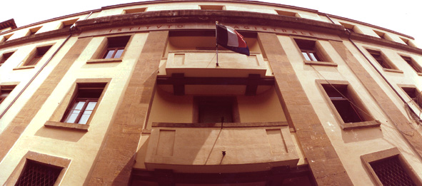

PIANO DELL’OFFERTA FORMATIVA

Anno Scolastico 2005/06

E-Mail: ArIstMagistr@inpdap.it
Sito Web: www.inpdap.191.it

Via Santa Croce 2 - 52037 SANSEPOLCRO (AR)

INDICE

ISTITUTO MAGISTRALE – LICEO DELLA COMUNICAZIONE – NOTE STORICHE pag. 3

IL PIANO DELL’OFFERTA FORMATIVA A.S. 2005/2006

- TIPOLOGIA -

a. Il Territorio pag.4;

b. Il progetto e le caratteristiche dell’offerta formativa pag.5;

c. Gli studenti: iscrizioni e provenienza – risultati intermedi pag.6;

d. La scuola: gli indirizzi e i quadri orario pag.9;

STRUMENTI

a. Programmazione:

- Scelte strategiche e metodologiche pag.18;
- Metodologia pag.19;
- Valutazione pag.20;

b. Calendario delle attività didattiche ed impegni docenti a.s. 2005/2006 pag.21;
c. Regolamento d’Istituto (Allegato A)

RISORSE E PROGETTI

a. Risorse umane e professionali pag.24;
b. Risorse Materiali e Strumentali pag.26;
c. Ampliamento dell’offerta formativa: progetti e attività integrative pag.27;
d. Formazione ed aggiornamento docenti pag.28.

ISTITUTO MAGISTRALE – LICEO DELLA COMUNICAZIONE

Note Storiche -

L’Istituto Magistrale è per Sansepolcro una istituzione storica.

Nasce nel 1923/24 dalla trasformazione della Scuola Normale annessa al Conservatorio di S. Bartolomeo, presente nel paese sin dal XVIII secolo.

Il Regio Decreto n. 653 del 1925 riconosce la qualifica di parificato al suo corso di studi.

Nel 1936 il R.D. n. 770 stabilisce il passaggio del patrimonio del Conservatorio di S.Bartolomeo all’I.N.F.A.D.E.L. (successivamente I.N.A.D.E.L.) con l’impegno, fra gli altri, per l’Ente di continuare a “mantenere a suo carico l’Istituto Magistrale parificato annesso al Conservatorio”.

Dal 1994 la scuola fa parte delle strutture sociali dell’I.N.P.D.A.P., ente in cui l’I.N.A.D.E.L. è confluito, e attuale gestore.

Nel 1993 al corso quadriennale tradizionale l’Istituto aveva affiancato un quinquennio “pedagogico – sociale con seconda lingua straniera” (sperimentazione autonoma).

Dall’a.s. 1997/98, portando ad esaurimento sia il quadriennio magistrale che il quinquennio pedagogico – sociale, l’Istituto ha attivato un nuovo corso di studi, il “Liceo della Comunicazione”, progetto sperimentale della Direzione Generale Scuola Media non Statale, con il quale, pur non rinnegando la propria tradizione culturale, che trova adeguato sviluppo nell’opzione sociale, ha inteso aprire una nuova fase, con un’offerta formativa sicuramente di più ampio respiro e adeguata ai tempi.

IL TERRITORIO

Posta al centro della Valtiberina Toscana, zona a prevalente carattere montuoso e collinare, Sansepolcro è stata nei secoli centro d’arte e di cultura, raggiungendo massimo splendore nel periodo dal ‘300 al ‘500, in cui è stata anche attivo centro di commerci.

La cittadina (circa 16.000 abitanti) ha conservato fino ai nostri giorni le caratteristiche di un centro d’autore, profondamente legata al massimo figlio di questa terra: Piero della Francesca.

Alle tradizionali attività, prevalentemente di carattere agricolo e artigianale (artigianato di qualità che si conserva nel tempo nel campo orafo, del legno, dei tessuti, del merletto), a partire dalla metà del XIX secolo la città ha aggiunto sviluppo industriale nel settore alimentare, del tessile – abbigliamento (camicerie, maglierie…), e negli ultimi anni ha visto svilupparsi il settore della coltivazione e commercializzazione delle “erbe officinali”.

Non è da sottovalutare comunque, nell’ambito del suo sviluppo, l’importanza del settore terziario, tecnologico e turistico, volto a valorizzare sempre di più una vallata così ricca di beni storici ed artistici da essersi guadagnata l’appellativo di “valle museo”.

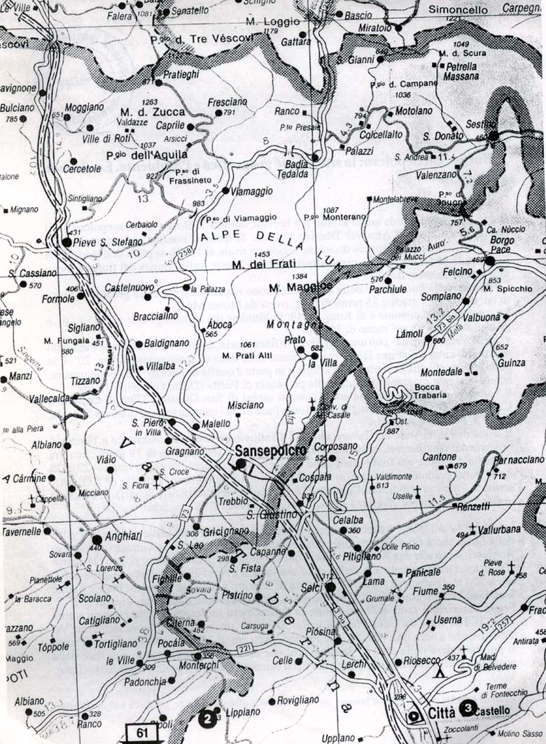

IL PROGETTO E LE CARATTERISTICHE DELL’OFFERTA FORMATIVA

Il Liceo della Comunicazione è un progetto sperimentale che fa capo alla Direzione Generale del Ministero della Pubblica Istruzione, Scuola non Statale.
La Preside dell’Istituto ha fatto parte della commissione ministeriale che si è occupata del monitoraggio dei Licei della Comunicazione presenti nel territorio nazionale.
Tale monitoraggio è risultato necessario vista la gamma di possibilità che offre il progetto, possibilità che potevano essere definite solo in fase attuativa e compatibilmente con le diverse realtà territoriali.
Il Liceo della Comunicazione, con il suo ricco e articolato piano di studi, risponde alle esigenze formative della società attuale ed alle richieste dell’utenza, che, oltre ad una buona formazione culturale, chiede di poter acquisire competenze linguistiche ed informatiche, oltre che poter soddisfare esigenze di approfondimento in aree di specifico interesse.
L’articolazione in opzioni, con una vasta e solida area comune, favorisce, all’interno della scuola, lo scambio di esperienze e conoscenze fra gli studenti ed una varietà di profili e competenze nel corpo docente che, orientando i saperi disciplinari nell’ottica della comunicazione, si arricchisce del lavoro comune.
Il Liceo della Comunicazione privilegia per sua natura, in ogni area, il rapporto comunicativo
e, avvalendosi dell’uso sistematico e trasversale alle varie discipline delle tecnologie informatiche e telematiche, che, insieme agli strumenti audiovisivi, trovano nel laboratorio multimediale lo strumento operativo privilegiato,
e proponendosi ad educare alla comunicazione, nel senso di:

- favorire l’uso critico e consapevole dei mezzi audiovisivi, informatici, mass-mediali, attraverso la costruzione di una solida cultura di base;
- favorire l’approccio all’altro sia come individuo che come gruppo.

È in quest’ottica che l’”Educazione al Sociale”, prevista solo all’interno dell’omonima opzione, è entrata a far parte della nostra scuola dell’area comune, proprio per eliminare sul nascere una potenziale pericolosa dicotomia tra uso avanzato di strumenti tecnologici e ignoranza delle più elementari dinamiche sociali, sulla cui conoscenza si basa l’uso consapevole di qualunque forma di comunicazione.
Sempre in quest’ottica il Liceo della Comunicazione pone il rapporto con il territorio (Istituzioni – Associazioni – Enti) alla base della didattica delle discipline, fin dal Biennio, dove si dà particolare rilievo alla conoscenza delle fondamentali realtà in esso operanti, dal volontariato, alle attività culturali, alle realtà aziendali e istituzionali.
La struttura del Liceo della Comunicazione, con le sue articolazioni, si situa già di per sé nell’ottica dell’autonomia e, per ciò che concerne il biennio, è già agevolmente predisposta ai cambiamenti introdotti dalla legge dell’innalzamento dell’obbligo scolastico e la costituzione di un Biennio comune: si tiene infatti conto dell’esigenza di orientamento degli allievi, cui è consentito il passaggio da un’opzione all’altra attraverso un apposito sistema di tutoraggio e di valutazione dei crediti e debiti formativi.
COMUNI DI RESIDENZA ALUNNI ISCRITTI A.S. 2005-2006

 | Numero
Sansepolcro | 97
San Giustino | 17
Pieve S. Stefano | 24
Anghiari - Monterchi | 23
Città di Castello | 25
Convitto INPDAP | 17
B. di Romagna - S.Piero in B. | 3
Badia Tedalda - Sestino | 3
Totale | 211

ALUNNI ISCRITTI – PROMOSSI –RESPINTI NELL’ARCO DI UN QUINQUENNIO

 | Alunni Iscritti | Promossi | Respinti
A.S. 1998/1999 | 155 | 145 | 10
A.S. 1999/2000 | 178 | 171 | 7
A.S. 2000/2001 | 188 | 179 | 9
A.S. 2001/2002 | 192 | 188 | 6
A.S. 2002/2003 | 212 | 208 | 4
A.S. 2003/2004 | 227 | 211 | 16
A.S. 2004/2005 | 216 | 196 | 21
A.S. 2005/2006 | 211

- LA SCUOLA -

Nell’a.s. 2005/2006 frequentano la scuola 211 alunni, suddivisi in 10 classi;

Le Opzioni attivabili del Liceo della Comunicazione sono : Ambientale, Beni Culturali, Civiltà Comparate, Comunicazioni Tecnologiche, Sociale, Spettacolo e Sportiva;

Le Opzioni attive all’interno dell’Istituto sono: Civiltà Comparate, Comunicazioni Tecnologiche, Sociale e Spettacolo;

I Docenti sono 23.

Il personale ATA è composto da 7 unità.

Il Codice Fiscale dell’Istituto è 97095380586.

ORGANIGRAMMA

Dirigente Scolastico: Prof.ssa Anna Maria Fiorucci

Corpo Docenti:

Allamprese Domenico Teatro – Cinema – Radio – TV – Storia – Geografia
Augugliaro Valentina Diritto – Economia
Barbagli Gabriella Italiano – Latino – Storia
Bianchi Fabrizio Informatica – Sistemi di Elaborazione e Trasmissione
Canosci Carla Matematica - Fisica – Informatica
Castigliego Matteo Disegno – Storia dell’Arte
Cavalli Elisabetta Matematica - Fisica – Informatica
Cavalli Valeria Scienze
Gambetti Mariella Inglese – Civiltà Comparate
Giuliattini Maria Pia Italiano – Storia
Gori Giovanna Filosofia – Storia
Longi Isabella Italiano – Storia – Geografia
Maestri Antonella Matematica - Fisica – Informatica
Meazzini Daria Religione
Pasqui Elena Inglese
Pecorella Francesca Sociologia – Psicologia – Pedagogia
Scialla Daniela Informatica – Sostegno
Scirli Annarita Educazione al Sociale
Sonni Lauretta Francese
Soriente Susanna Educazione Fisica
Tofi Roberto Musica
Vagnoni Eva Italiano – Latino – Storia – Geografia
Zanchi Maria Matematica - Fisica – Informatica

Personale Amministrativo:

Campanelli Veronica Segreteria
Lancisi Rita Economato
Leonardi Anna Maria Segreteria
Quinzi Miranda Ufficio Contabilità

Collaboratori Scolastici:

Marsupini Franca
Piccini Stefania
Severi Clara



 | 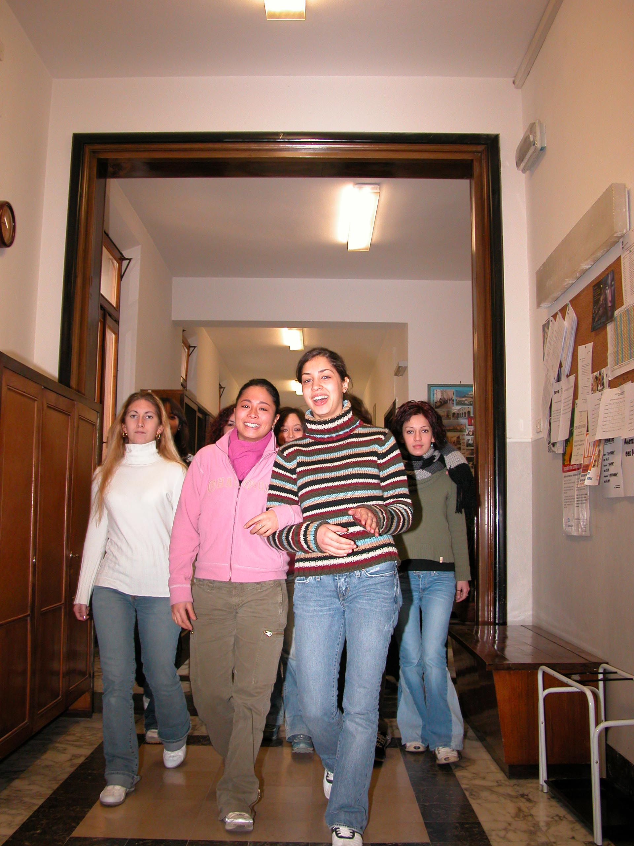

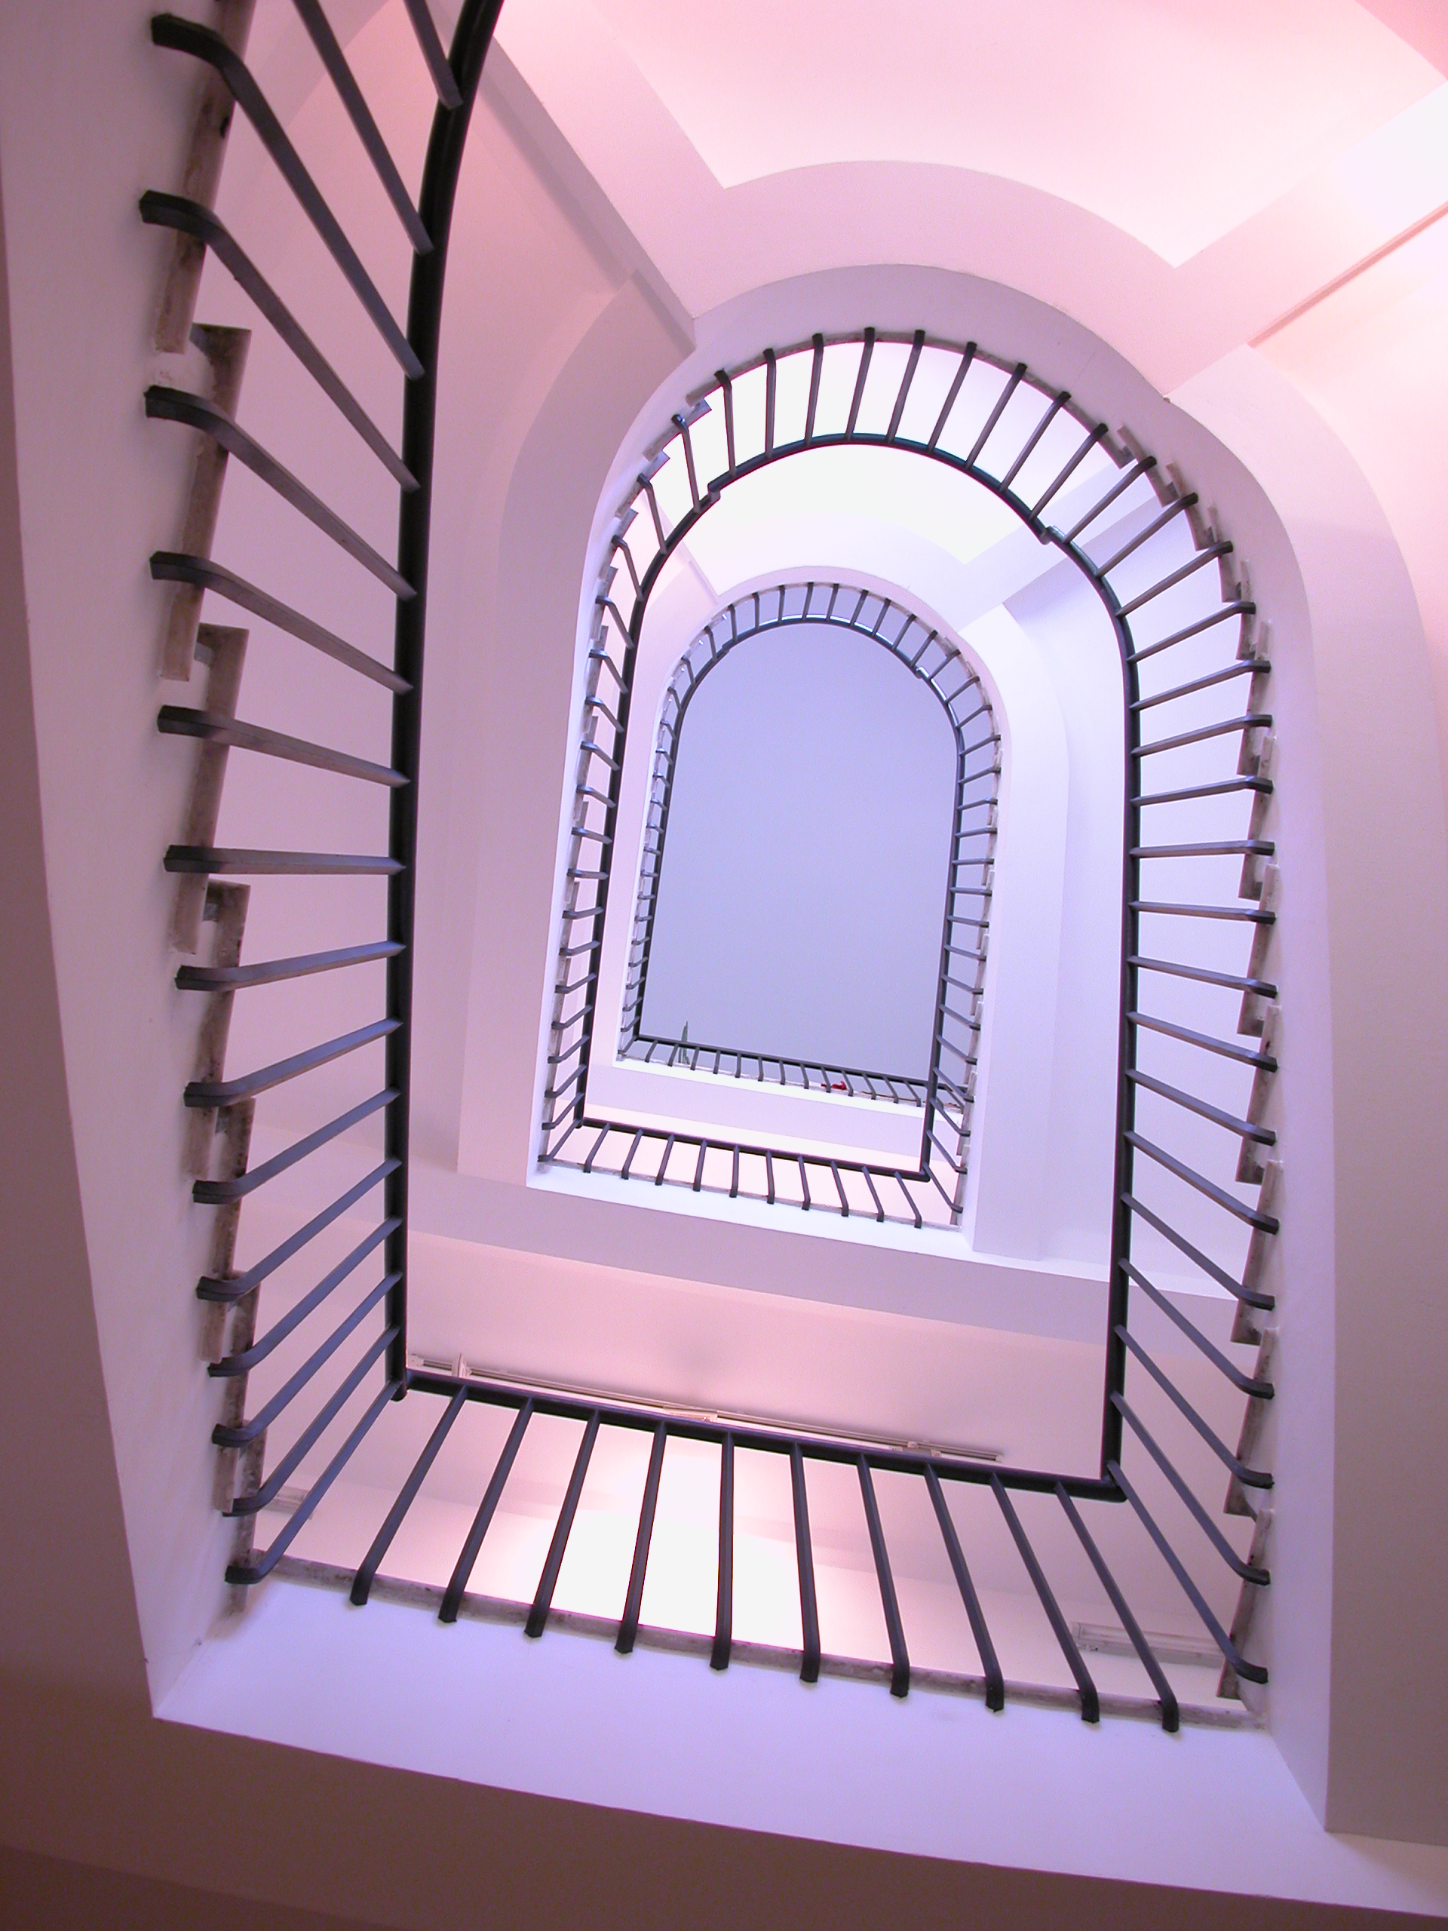 | 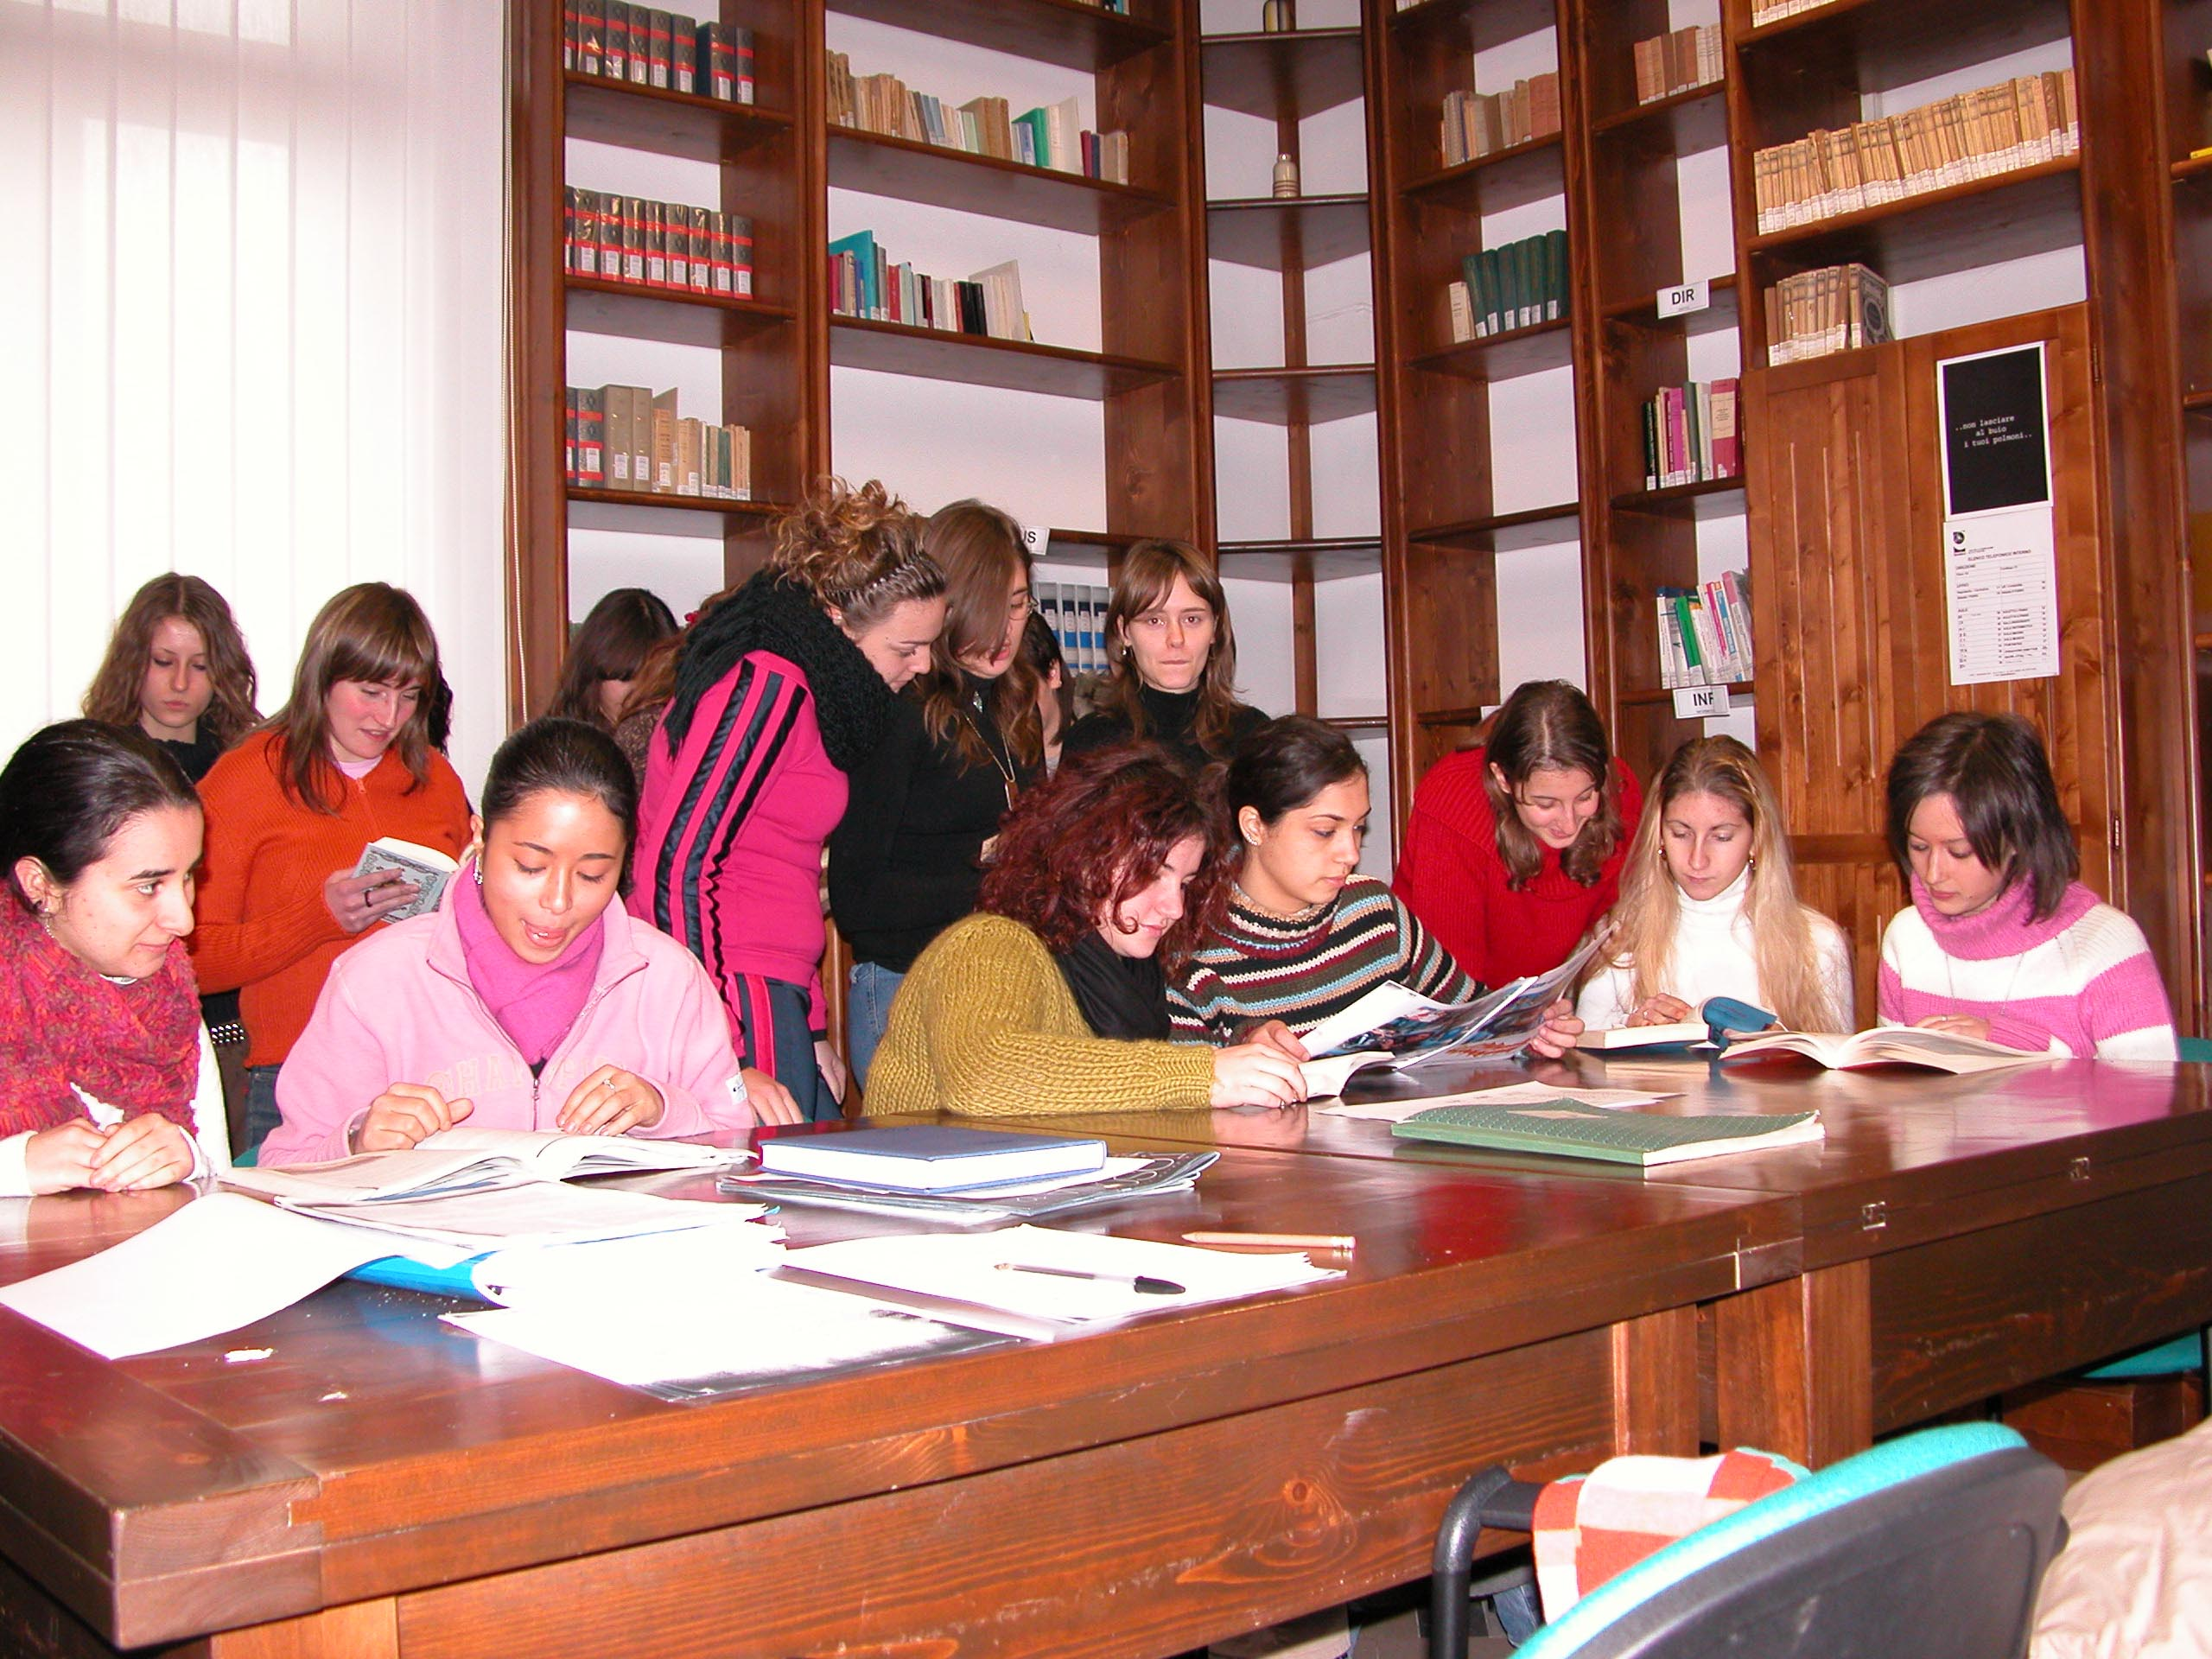

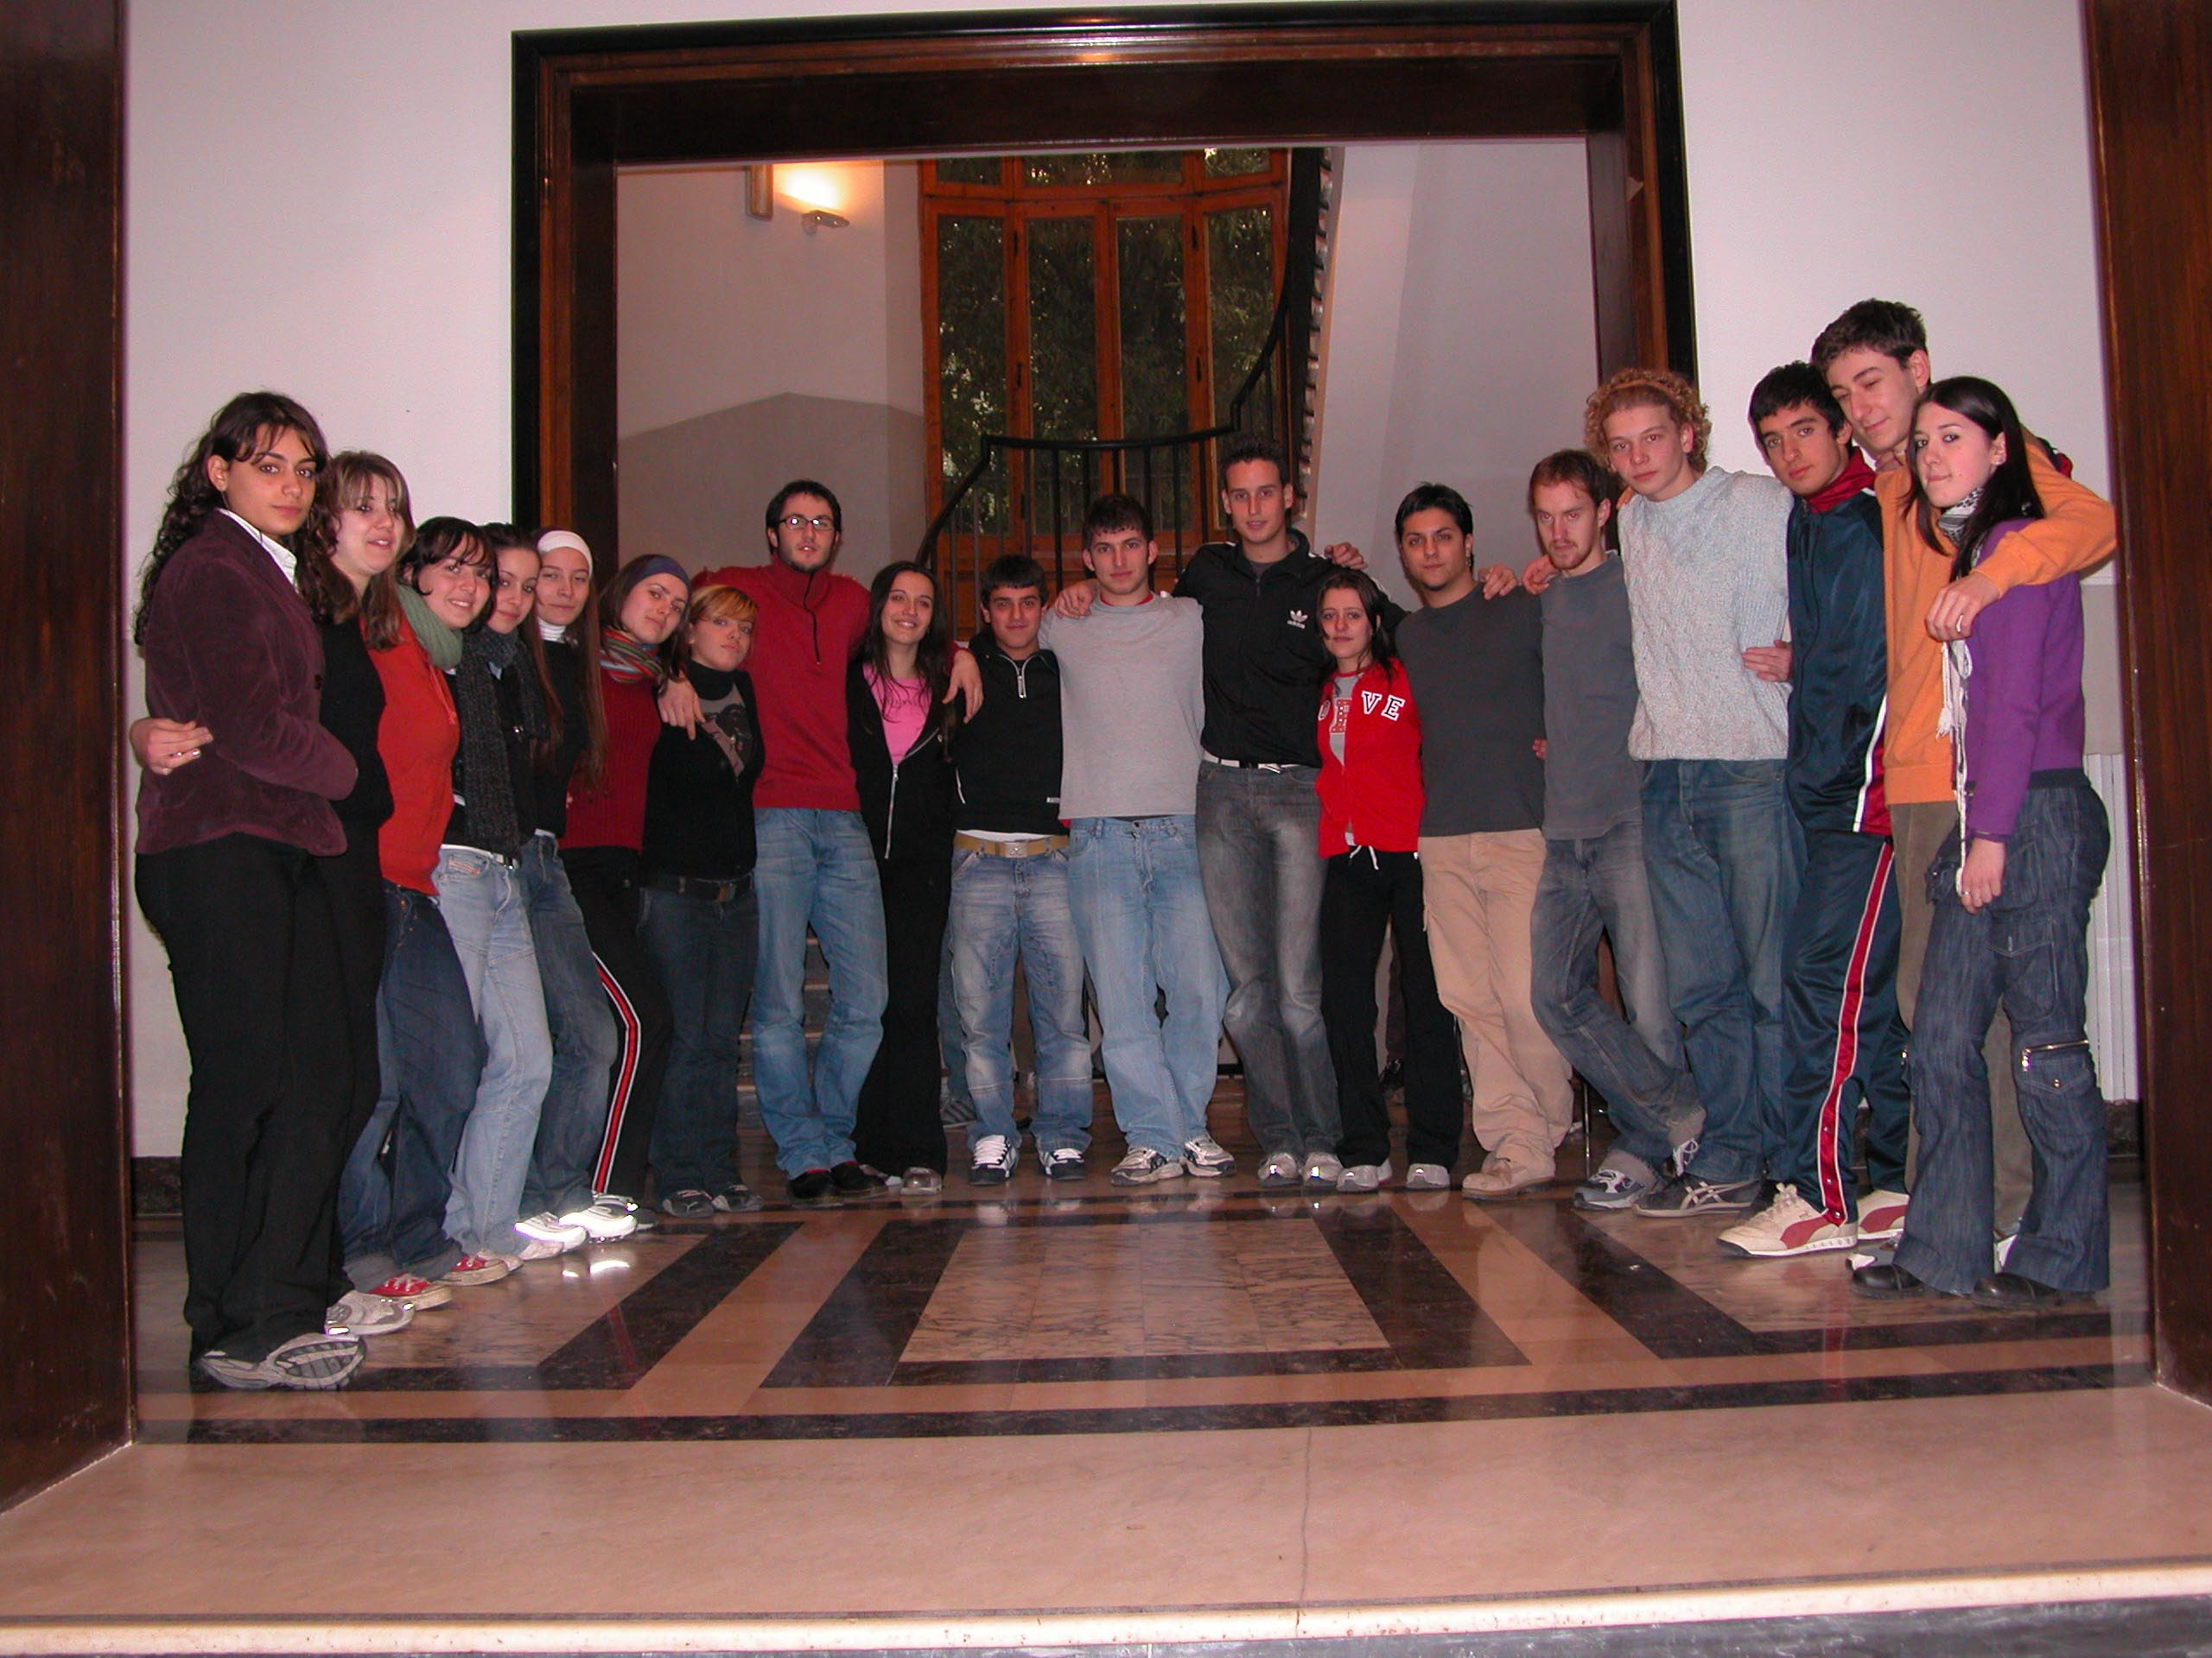 | 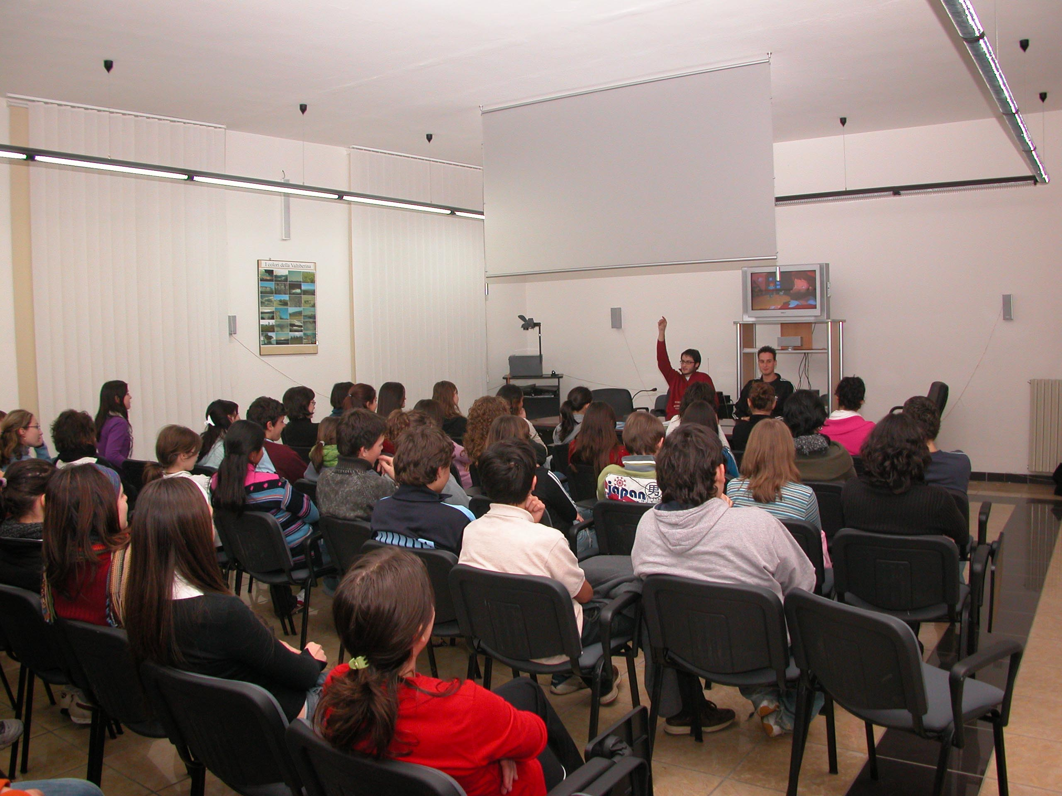

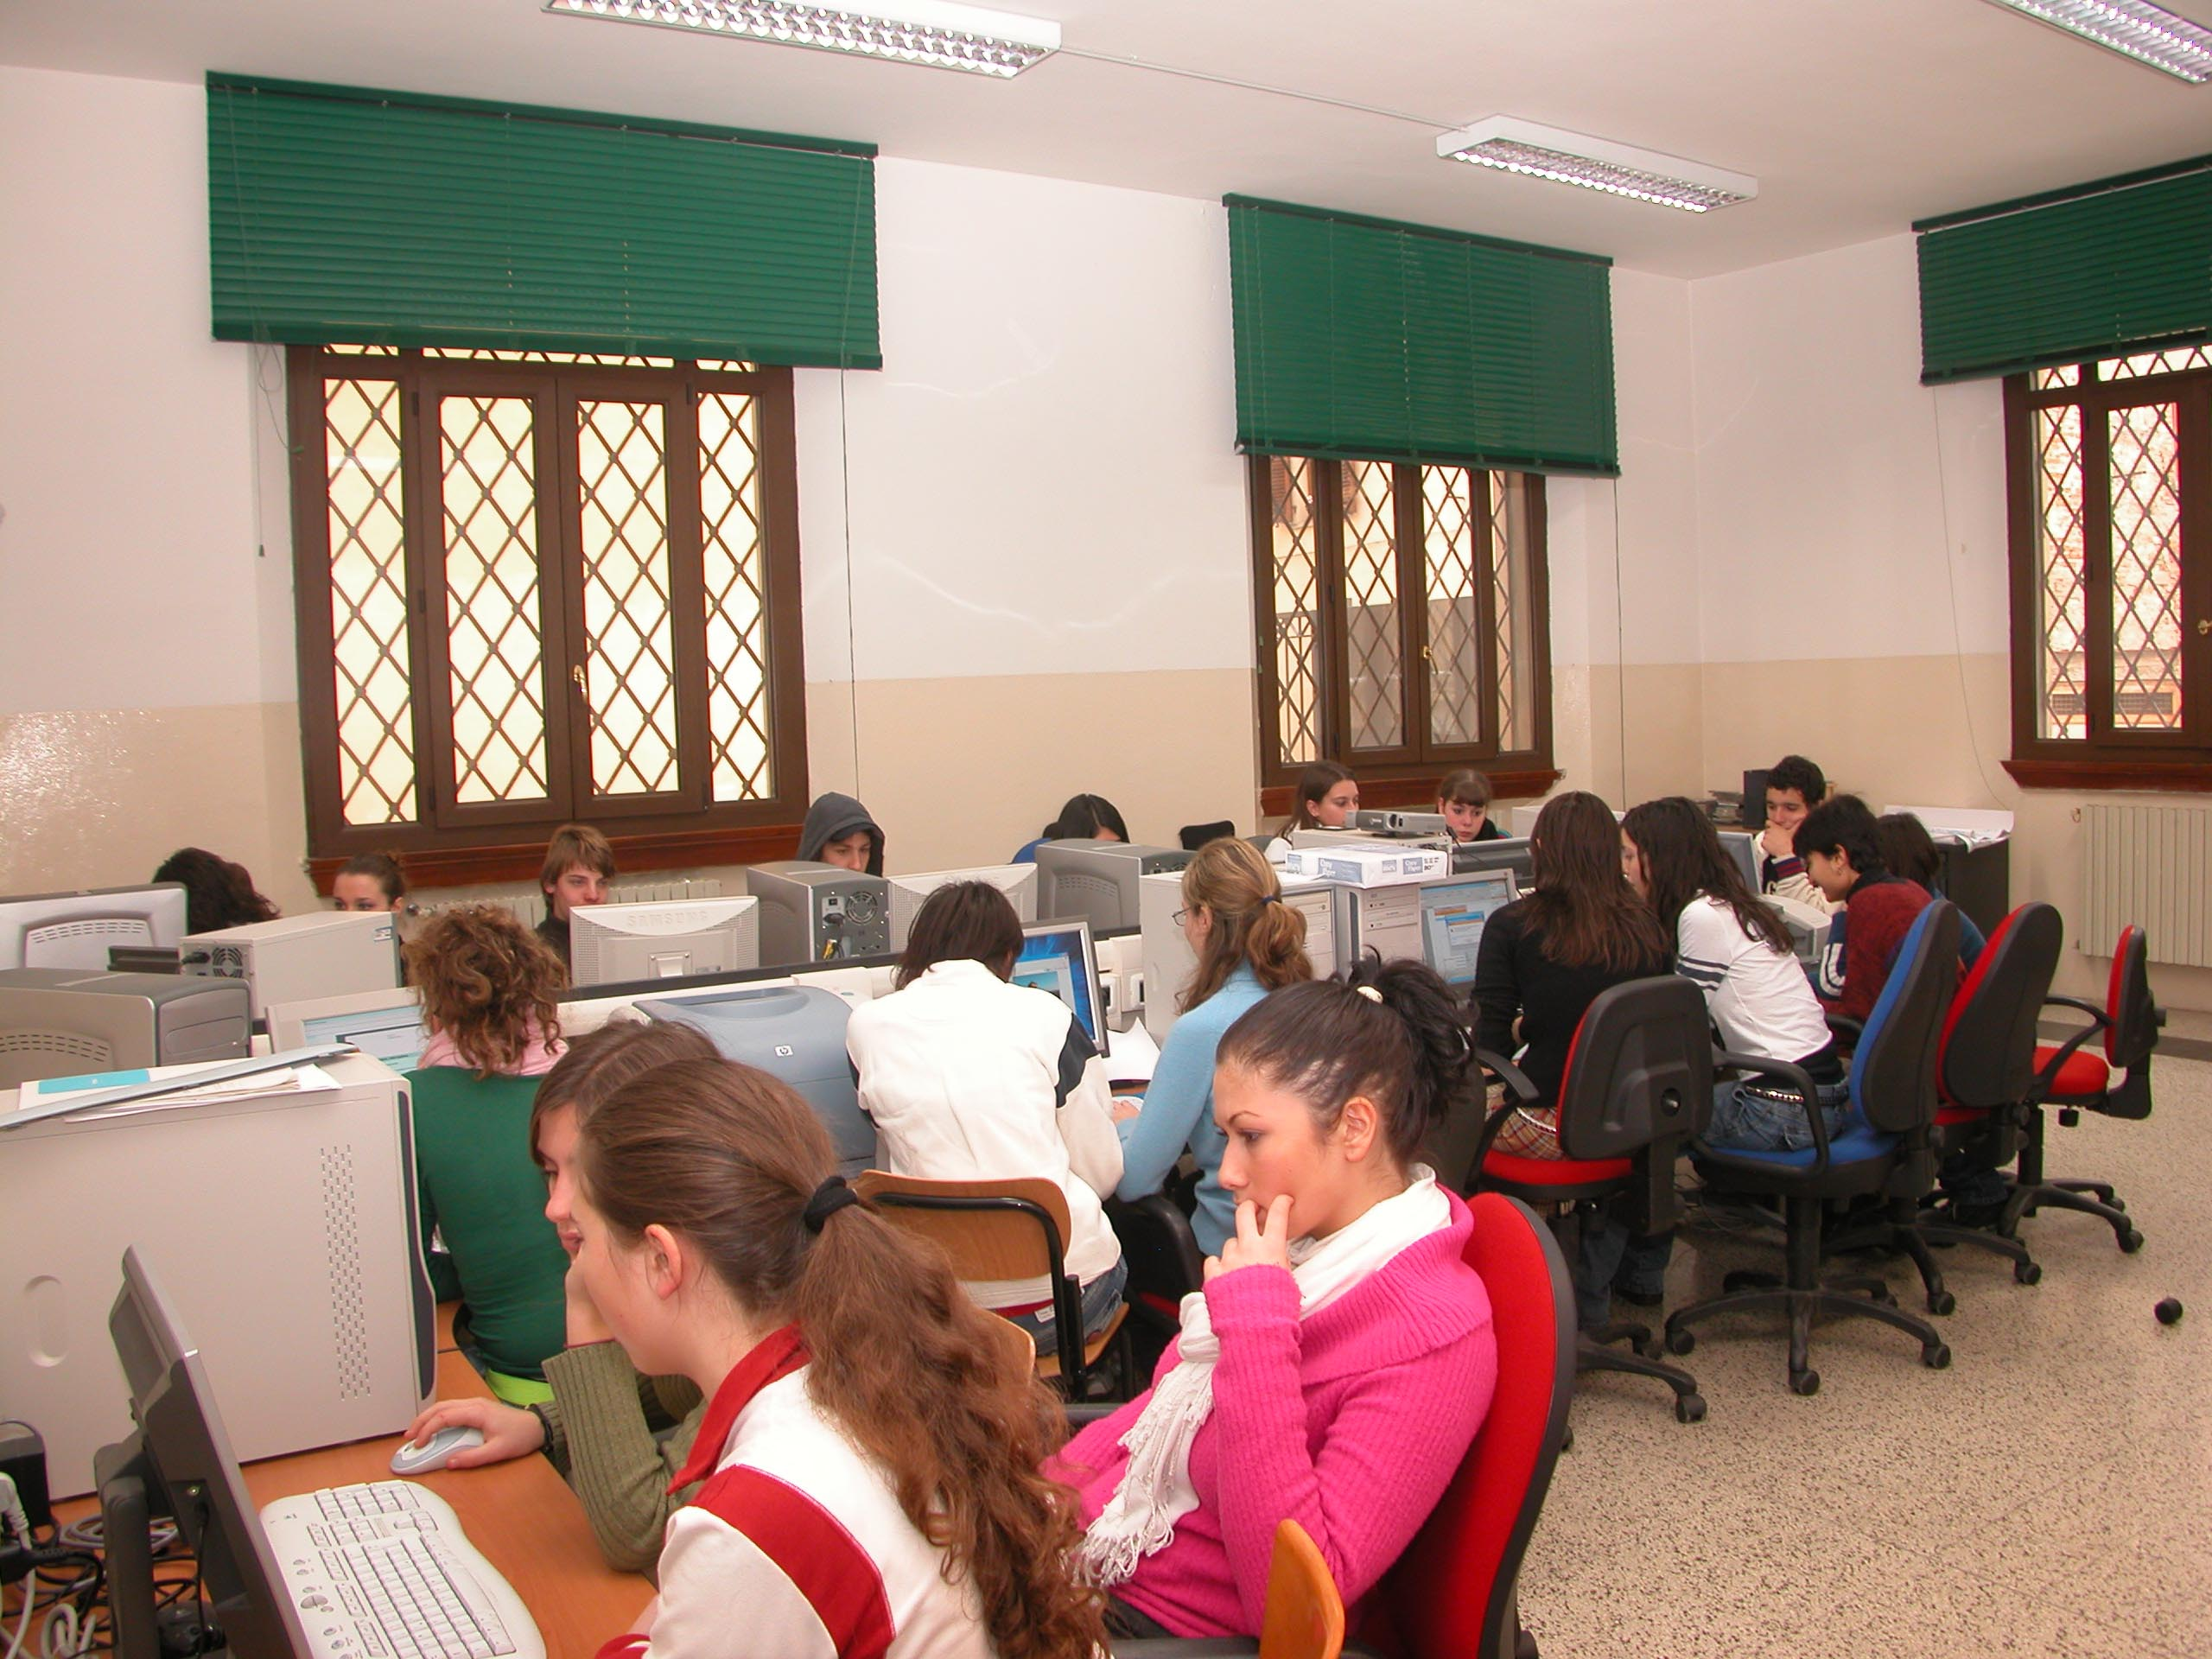 | 

 | 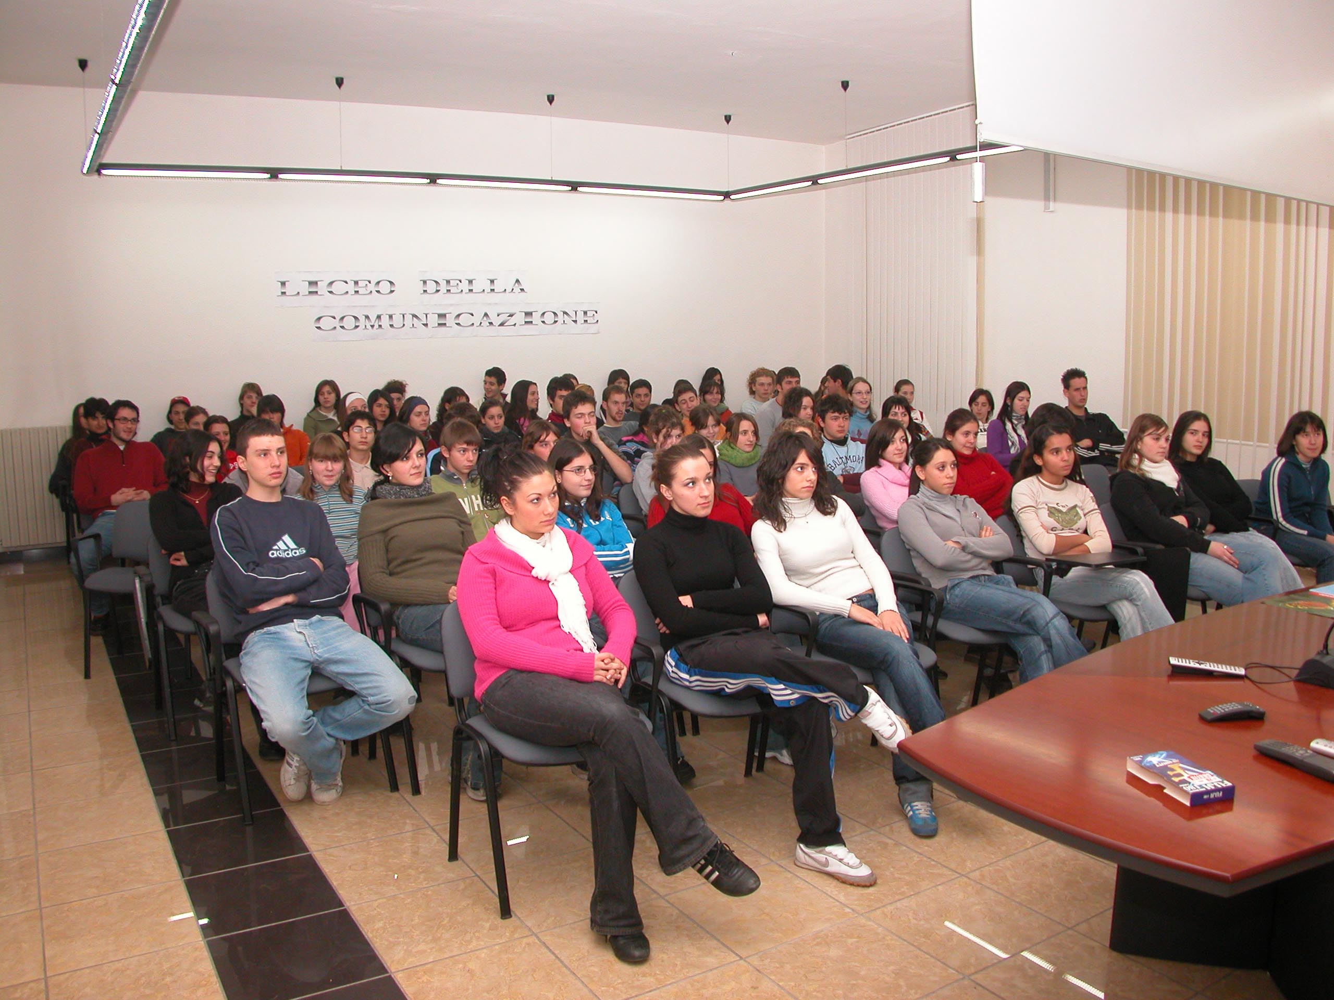

LICEO DELLA COMUNICAZIONE

Opzione Ambientale:

Mira a sensibilizzare i giovani al rispetto e alla tutela dell’ambiente in vista di una eventuale iscrizione a corsi di laurea ad indirizzo scientifico o corsi post diploma specifici (ad esempio: operatore o tecnico per il recupero, lo smaltimento, il riciclaggio, il controllo dei rifiuti, operatore ambientale e forestale, responsabile di parchi ed aree protette, operatore turistico ambientale). Vengono perciò potenziati le scienze sperimentali, la geografia, il diritto e l’economia alfine di consentire un’adeguata conoscenza dei problemi connessi al mantenimento degli ecosistemi anche dal punto di vista giuridico-economico.

 | AREA COMUNE |  |  |  |  | AMBIENTALE
 | I | II | III | IV | V | I | II | III | IV | V
Religione / Attività Altern. | 1 | 1 | 1 | 1 | 1
Ed. Fisica e Sportiva | 2 | 2 | 2 | 2 | 2
Italiano | 5 | 4 | 4 | 3 | 4
Geografia | 2 | 2 |  |  |  |  |  | 2 | 2 | 2
I Lingua Straniera | 3 | 3 | 3 | 3 | 3
Disegno e Storia dell’Arte | 2 | 2 | 1 | 1 | 2
Storia | 2 | 2 | 2 | 2 | 2
Filosofia |  |  | 2 | 2 | 3
Diritto/Economia |  |  | 2 | 2 | 2 |  |  |  |  | 1
Matematica | 4 | 3 | 3 | 3 | 3
Fisica |  |  | 3 | 3 |  | 2 | 2 |  |  | 2
Scienze Nat./Chimica |  | 2 | 2 | 3 | 3 | 2 | 2 | 2 | 2
Informatica e Com. tecnolog. | 3 | 3 | 2 | 2 | 2
Latino
II Lingua Straniera
Civiltà Comparate
Musica
Sistemi di Elab. E Trasmis.
Sociol. – Psicol. – Pedag.
Teatro/Cinema/Radio TV
Educazione Ambientale |  |  |  |  |  | 2 | 2
Educazione al Sociale | 2 | 2
TOTALE | 24 | 24 | 27 | 27 | 27 | 32 | 32 | 31 | 31 | 32

LICEO DELLA COMUNICAZIONE

Opzione Beni Culturali:

è finalizzata allo sviluppo di un atteggiamento consapevole e critico nei confronti di ogni forma di comunicazione visiva, al potenziamento della sensibilità estetica, all’attivazione di un interesse profondo e responsabile verso il patrimonio artistico nazionale ed in particolare locale. L’ambiente è visto come prodotto dei binomi uomo-natura e civiltà-territorio; questo permette la comprensione dei linguaggi e delle forme di comunicazione inerenti ai vari periodi storici, utilizzando le espressioni artistiche come chiave di lettura dello spazio antropico.
L’attività del laboratorio artistico, avviata fin dal biennio, diviene nel triennio più incisiva.
La preparazione conseguita all’interno dell’opzione, anche grazie all’insegnamento del latino, facilita l’accesso non solo ad una facoltà umanistica come Conservazione dei Beni Culturali, ma avvia anche a corsi post-diploma per la formazione di operatori esperti nell’allestimento di mostre e nella definizione di itinerari museali, nell’archiviazione e catalogazione di reperti e documenti storici, nella gestione di biblioteche.

 | AREA COMUNE |  |  |  |  | BENI CULTURALI
 | I | II | III | IV | V | I | II | III | IV | V
Religione / Attività Altern. | 1 | 1 | 1 | 1 | 1
Ed. Fisica e Sportiva | 2 | 2 | 2 | 2 | 2
Italiano | 5 | 4 | 4 | 3 | 4
Geografia | 2 | 2 |  |  |  |  |  | 2 | 2 | 2
I Lingua Straniera | 3 | 3 | 3 | 3 | 3
Disegno e Storia dell’Arte | 2 | 2 | 1 | 1 | 2 | 2 | 2 | 2 | 2 | 2
Storia | 2 | 2 | 2 | 2 | 2
Filosofia |  |  | 2 | 2 | 3
Diritto/Economia |  |  | 2 | 2 | 2
Matematica | 4 | 3 | 3 | 3 | 3
Fisica |  |  | 3 | 3
Scienze Nat./Chimica |  | 2 | 2 | 3 | 3
Informatica e Com. tecnolog. | 3 | 3 | 2 | 2 | 2
Latino |  |  |  |  |  | 3 | 3 | 2 | 2 | 2
II Lingua Straniera
Civiltà Comparate
Musica
Sistemi di Elab. E Trasmis.
Sociol. – Psicol. – Pedag.
Teatro/Cinema/Radio TV
Educazione Ambientale
Educazione al Sociale | 2 | 2
TOTALE | 24 | 24 | 27 | 27 | 27 | 31 | 31 | 33 | 33 | 33

LICEO DELLA COMUNICAZIONE

Opzione Civiltà Comparate:

contribuisce a rafforzare la consapevolezza della complessità culturale del mondo al quale apparteniamo, aprendo alla comprensione di lingue e quindi di forme di pensiero differenti. Sul piano formativo, prepara alla prosecuzione degli studi universitari in ambito letterario e linguistico e consente la frequenza di corsi post diploma, spendibili, ad esempio, nel settore turistico: esperienze di scuola-lavoro in questo ambito sono state svolte dagli studenti dell’Istituto, sia in collaborazione con l’Ufficio Turistico di Sansepolcro che con la Curia Vescovile, nell’ambito delle iniziative del Giubileo. E’ prevista l’intensificazione di questi momenti sulla base di un piano d’intesa con l’Ente Comunale.
Nel triennio, grazie all’interazione tra le diverse competenze presenti nell’Istituto è prevista e già avviata la produzione di materiale multimediale illustrativo del patrimonio ambientale e artistico del territorio: gli studenti hanno infatti a disposizione un laboratorio linguistico multimediale e interattivo e i più moderni programmi di publishing. Il lavoro è guidato da una èquipe di insegnanti e dal referente informatico, sulla base di una programmazione collegiale, che non esclude la compresenza in aula.

 | AREA COMUNE |  |  |  |  | CIVILTA’ COMPARATE
 | I | II | III | IV | V | I | II | III | IV | V
Religione / Attività Altern. | 1 | 1 | 1 | 1 | 1
Ed. Fisica e Sportiva | 2 | 2 | 2 | 2 | 2
Italiano | 5 | 4 | 4 | 3 | 4
Geografia | 2 | 2
I Lingua Straniera | 3 | 3 | 3 | 3 | 3
Disegno e Storia dell’Arte | 2 | 2 | 1 | 1 | 2
Storia | 2 | 2 | 2 | 2 | 2
Filosofia |  |  | 2 | 2 | 3
Diritto/Economia |  |  | 2 | 2 | 2
Matematica | 4 | 3 | 3 | 3 | 3
Fisica |  |  | 3 | 3
Scienze Nat./Chimica |  | 2 | 2 | 3 | 3
Informatica e Com. tecnolog. | 3 | 3 | 2 | 2 | 2
Latino |  |  |  |  |  | 3 | 3
II Lingua Straniera |  |  |  |  |  | 4 | 4 | 3 | 3 | 3
Civiltà Comparate |  |  |  |  |  |  |  | 2 | 2 | 2
Musica
Sistemi di Elab. E Trasmis.
Sociol. – Psicol. – Pedag.
Teatro/Cinema/Radio TV
Educazione Ambientale
Educazione al Sociale | 2 | 2
TOTALE | 24 | 24 | 27 | 27 | 27 | 33 | 33 | 32 | 32 | 32

LICEO DELLA COMUNICAZIONE

Opzione Comunicazioni Tecnologiche:

è tra le opzioni del Liceo della Comunicazione quella più tecnica: l’informatica e la multimedialità non sono soltanto utili strumenti per la formazione dello studente, che ne sfrutta le potenzialità, ma divengono mezzi di progettualità e di programmazione. In breve, si mira a formare non dei semplici utenti, ma dei programmatori in grado di realizzare semplici applicazioni software, soprattutto nell’ambito delle comunicazioni.

Internet e il Word Wide Web sono gli strumenti che danno coesione al villaggio globale: la scelta di studiare e approfondire, nel triennio, un linguaggio di programmazione Java, ad esempio, specializzato nella costruzione di pagine web, ci sembra opportuna e quanto mai attuale. La progettazione e realizzazione di siti web, come quello della scuola, sono applicazione costruttive, dove lo studente acquisisce padronanza delle nozioni teoriche, mettendole in pratica.
Numerosi sono i diplomi universitari, come quello in Informatica, Telecomunicazioni, Telematica, nonché i corsi di Laurea veri e propri, che completano e approfondiscono le conoscenze di cui si pongono le basi nell’Opzione.
Le figure professionali che scaturiscono da Comunicazioni Tecnologiche sono estremamente interessanti: Web Masters, Web Designers: il mercato del lavoro offre al momento numerosissime possibilità di occupazione per tecnici qualificati in tale ambito e la domanda è sicuramente maggiore della disponibilità di personale.
Nel triennio, la Matematica e l’Informatica sono affiancate dall’insegnamento di Sistemi di Elaborazione e Trasmissione, per scendere in profondità nella conoscenza dell’architettura hardware e di altri aspetti teorici dell’Informatica che completano la preparazione tecnico - ingegneristica del mezzo informatico.

 | AREA COMUNE |  |  |  |  | COMUNICAZIONI TECNOLOGICHE
 | I | II | III | IV | V | I | II | III | IV | V
Religione / Attività Altern. | 1 | 1 | 1 | 1 | 1
Ed. Fisica e Sportiva | 2 | 2 | 2 | 2 | 2
Italiano | 5 | 4 | 4 | 3 | 4
Geografia | 2 | 2
I Lingua Straniera | 3 | 3 | 3 | 3 | 3
Disegno e Storia dell’Arte | 2 | 2 | 1 | 1 | 2
Storia | 2 | 2 | 2 | 2 | 2
Filosofia |  |  | 2 | 2 | 3
Diritto/Economia |  |  | 2 | 2 | 2
Matematica | 4 | 3 | 3 | 3 | 3 | 1 | 1 | 1
Fisica |  |  | 3 | 3 |  | 2 | 2 |  |  | 2
Scienze Nat./Chimica |  | 2 | 2 | 3 | 3
Informatica e Com. tecnolog. | 3 | 3 | 2 | 2 | 2 | 2 | 2 | 2 | 2 | 2
Latino
II Lingua Straniera
Civiltà Comparate
Musica
Sistemi di Elab. E Trasmis. |  |  |  |  |  |  |  | 2 | 3 | 2
Sociol. – Psicol. – Pedag.
Teatro/Cinema/Radio TV
Educazione Ambientale
Educazione al Sociale | 2 | 2
TOTALE | 24 | 24 | 27 | 27 | 27 | 31 | 31 | 32 | 32 | 33

LICEO DELLA COMUNICAZIONE

Opzione Sociale:

In quanto corso di studi pre-universitario, il Liceo offre una formazione che consente di percorrere agevolmente gli studi universitari finalizzati all’insegnamento nella Scuola Elementare ( Scienze della Formazione Primaria, Scienze dell’Educazione), nonché quelli relativi alle facoltà di Psicologia e Sociologia, formazione valida anche per l’accesso a corsi post-diploma o di laurea breve.
L’insegnamento della Sociologia-Psicologia-Pedagogia nel triennio, strutturato secondo una didattica modulare, è finalizzato non soltanto alla comprensione dell’impianto teorico delle discipline, ma anche, in primo luogo, alla comprensione dei problemi del territorio, del mondo del lavoro, delle agenzie formative, dei mezzi di comunicazione di massa, della società civile. In questa prospettiva si situa la collaborazione, già avviata con l’Assessorato ai Servizi Sociali del Comune di Sansepolcro, soprattutto per ciò che concerne la conoscenza delle situazioni di disagio e delle strutture atte a fronteggiare queste problematiche.

 | AREA COMUNE |  |  |  |  | SOCIALE
 | I | II | III | IV | V | I | II | III | IV | V
Religione / Attività Altern. | 1 | 1 | 1 | 1 | 1
Ed. Fisica e Sportiva | 2 | 2 | 2 | 2 | 2
Italiano | 5 | 4 | 4 | 3 | 4
Geografia | 2 | 2
I Lingua Straniera | 3 | 3 | 3 | 3 | 3
Disegno e Storia dell’Arte | 2 | 2 | 1 | 1 | 2
Storia | 2 | 2 | 2 | 2 | 2
Filosofia |  |  | 2 | 2 | 3
Diritto/Economia |  |  | 2 | 2 | 2
Matematica | 4 | 3 | 3 | 3 | 3
Fisica |  |  | 3 | 3
Scienze Nat./Chimica |  | 2 | 2 | 3 | 3
Informatica e Com. tecnolog. | 3 | 3 | 2 | 2 | 2
Latino |  |  |  |  |  | 3 | 3
II Lingua Straniera
Civiltà Comparate
Musica |  |  |  |  |  | 2 | 2 | 1 | 1 | 1
Sistemi di Elab. E Trasmis.
Sociol. – Psicol. – Pedag. |  |  |  |  |  |  |  | 4 | 3 | 4
Teatro/Cinema/Radio TV
Educazione Ambientale
Educazione al Sociale | 2 | 2
TOTALE | 24 | 24 | 27 | 27 | 27 | 31 | 31 | 32 | 31 | 32

LICEO DELLA COMUNICAZIONE

Opzione Spettacolo:

è finalizzata all’apprendimento del linguaggio televisivo, radiofonico, cinematografico e teatrale. Di fondamentale importanza è la grammatica degli audiovisivi e il suo utilizzo attivo, l’utilizzo critico delle immagini e la formazione di una coscienza tecnico – estetica ad esse legata, la comprensione del ruolo sociale delle immagini, la conoscenza generale dei mestieri legati agli audiovisivi. Il percorso formativo prevede fasi creative, legate alla trasformazione in scrittura per immagini delle potenzialità espressive degli studenti. L’immaginario diventa materia di creazione e la valutazione viene espressa sulla base dell’utilizzo tecnico del linguaggio acquisito. La macchina da presa e i primi elementi di fotografia e di recitazione ( legate all’attività teatrale, già presente nella scuola da anni) servono a mettere in pratica le parti teoriche affrontate.
Possibili sbocchi sono la formazione di tecnici per lo spettacolo ( allestimento di un set cinematografico e allestimento di un palcoscenico teatrale) e anche l’iscrizione a Scuole di Cinema e di Recitazione, così come, ovviamente, a corsi universitari quali il DAMS e Storia dello Spettacolo, Storia del Cinema, Storia del Teatro all’interno della Facoltà di Lettere.

 | AREA COMUNE |  |  |  |  |  | SPETTACOLO
 | I | II | III | IV | V | I |  | II | III | IV | V
Religione / Attività Altern. | 1 | 1 | 1 | 1 | 1
Ed. Fisica e Sportiva | 2 | 2 | 2 | 2 | 2
Italiano | 5 | 4 | 4 | 3 | 4
Geografia | 2 | 2
I Lingua Straniera | 3 | 3 | 3 | 3 | 3
Disegno e Storia dell’Arte | 2 | 2 | 1 | 1 | 2 | 1 |  | 1 | 1 | 1 | 1
Storia | 2 | 2 | 2 | 2 | 2
Filosofia |  |  | 2 | 2 | 3
Diritto/Economia |  |  | 2 | 2 | 2
Matematica | 4 | 3 | 3 | 3 | 3
Fisica |  |  | 3 | 3
Scienze Nat./Chimica |  | 2 | 2 | 3 | 3
Informatica e Com. tecnolog. | 3 | 3 | 2 | 2 | 2
Latino
II Lingua Straniera
Civiltà Comparate
Musica |  |  |  |  |  | 2 |  | 2 | 2 | 2 | 2
Sistemi di Elab. E Trasmis.
Sociol. – Psicol. – Pedag.
Teatro/Cinema/Radio TV |  |  |  |  |  | 3 |  | 3 | 2 | 2 | 2
Educazione Ambientale
Educazione al Sociale | 2 | 2
TOTALE | 24 | 24 | 27 | 27 | 27 | 32 |  | 32 | 32 | 32 | 32

LICEO DELLA COMUNICAZIONE

Opzione Sportiva:

Si rivolge soprattutto a coloro che intendono iscriversi agli Istituti Superiori di Educazione Fisica (o agli istituendi corsi di laurea sostitutivi dell’ISEF), a lauree brevi della facoltà di Medicina, a corsi post – diploma specifici per istruttori sportivi e animatori. Sono state quindi potenziate l’educazione fisica e sportiva e le scienze naturali; sono state introdotte la musica e, sia pure con orario limitato, la seconda lingua straniera.

 | AREA COMUNE |  |  |  |  |  | SPORTIVA
 | I | II | III | IV | V | I |  | II | III | IV | V
Religione / Attività Altern. | 1 | 1 | 1 | 1 | 1
Ed. Fisica e Sportiva | 2 | 2 | 2 | 2 | 2 | 3 |  | 2 | 2 | 2 | 2
Italiano | 5 | 4 | 4 | 3 | 4
Geografia | 2 | 2
I Lingua Straniera | 3 | 3 | 3 | 3 | 3
Disegno e Storia dell’Arte | 2 | 2 | 1 | 1 | 2
Storia | 2 | 2 | 2 | 2 | 2
Filosofia |  |  | 2 | 2 | 3
Diritto/Economia |  |  | 2 | 2 | 2
Matematica | 4 | 3 | 3 | 3 | 3
Fisica |  |  | 3 | 3
Scienze Nat./Chimica |  | 2 | 2 | 3 | 3 | 2 |  | 2
Informatica e Com. tecnolog. | 3 | 3 | 2 | 2 | 2
Latino
II Lingua Straniera |  |  |  |  |  |  |  |  | 3 | 3 | 3
Civiltà Comparate
Musica |  |  |  |  |  | 2 |  | 2
Sistemi di Elab. E Trasmis.
Sociol. – Psicol. – Pedag.
Teatro/Cinema/Radio TV
Educazione Ambientale
Educazione al Sociale | 2 | 2
TOTALE | 24 | 24 | 27 | 27 | 27 | 33 |  | 32 | 32 | 32 | 32

A.S. 2005-2006

PIANO OFFERTA FORMATIVA

STRUMENTI

PROGRAMMAZIONE

SCELTE STRATEGICHE E METODOLOGICHE

STRATEGIE

- Accoglienza: particolarmente delicato risulta, ancora, il momento di passaggio dalla Scuola Media Inferiore alla Superiore, sia per ciò che concerne l’aspetto dell’inserimento nella realtà della nuova scuola e della socializzazione, sia per l’aspetto più propriamente didattico.
L’accoglienza si scandisce, generalmente, in due fasi. Una prima fase è dedicata alla percezione di sé nel contesto scuola, anche attraverso l’utilizzo di strumenti audiovisivi, alla conoscenza reciproca e alla socializzazione attraverso esperienze di gruppo, relative alla presentazione di sé, alla conoscenza del regolamento interno d’Istituto, del funzionamento degli organi collegiali attraverso l’incontro con gli studenti delle classi terminali, alla conoscenza del piano di studi nonché dell’edificio scolastico e delle sue strutture. Una seconda fase viene svolta dai singoli insegnanti, all’interno delle singole discipline, per le quali vengono accertati i prerequisiti in possesso degli studenti al fine di avviare un lavoro proficuo.

- Tutoraggio: è previsto, e già attuato nel Liceo della Comunicazione un opportuno sistema di tutoraggio, che comprende cicli di lezioni prima dell’inizio dell’anno scolastico o in itinere, per gli alunni che provengono da altri Istituti, per quelle aree disciplinari che affrontano per la prima volta. Sono seguiti da uno o più tutors anche gli studenti che decidono nell’ambito del Biennio di cambiare opzione.

- Recupero: per gli studenti che presentano fragilità in alcune discipline viene effettuato regolarmente un recupero in itinere individualizzato. A coloro che incontrano più consistenti difficoltà vengono offerti corsi aggiuntivi, pomeridiani, generalmente collocati al termine del primo quadrimestre. Si attivano inoltre corsi di recupero, prima dell’inizio dell’anno scolastico, per gli alunni che sono stati promossi con debito/i formativo.

- Flessibilità oraria: l’avvio di progetti in collaborazione con entità territoriali, di una didattica sempre più orientata alla multidisciplinarietà, di un insegnamento di tipo modulare, rendono necessaria una certa flessibilità oraria, che lascia, comunque, invariato il monte ore complessivo.

- Sostegno e introduzione alunni stranieri: come già sperimentato nel caso di alunni con handicap l’attività di sostegno si avvale di un docente specializzato e della collaborazione di più docenti in varie aree disciplinari si affiancano al referente ASL e alla famiglia per il monitoraggio del progetto. Nel caso di alunni frequentanti stranieri, la scuola si attiva con progetti personalizzati validi ad un proficuo inserimento.

METODOLOGIE

Biennio

La scelta delle metodologie è subordinata all’osservazione sistematica e alla registrazione di comportamenti cognitivi, affettivi e motivazionali degli alunni. Vengono proposti, con strategie diversificate e flessibili, contenuti atti a rispondere agli interessi reali attraverso l’utilizzo di un metodo quanto più possibile induttivo e ciò al fine di togliere la separazione rigida tra sapere acquisito e cultura di provenienza. In questo percorso il libro di testo è un supporto all’attività didattica, che si basa principalmente sul dialogo, sul confronto e sulla partecipazione attiva degli alunni. Risultano alternarsi, quindi, secondo le necessità emergenti, nel corso dell’anno scolastico, lezioni frontali, esercitazioni, ricerche su temi-problemi condotte sia individualmente che in gruppi, guidate dall’insegnante che svolge un ruolo di controllo discreto e di stimolo. Ampio spazio viene dato al laboratorio, da intendere nell’accezione più ampia del termine, ossia come luogo di esercizio della comunicazione attiva da parte degli studenti e di analisi della comunicazione stessa. Vengono utilizzate, inoltre, visite guidate quali strumenti di conoscenza della realtà territoriale.
Il processo di insegnamento è condotto secondo scelte tematiche, in modo da evitare il rischio di una parcellizzazione del sapere, di un troppo debole sviluppo dell’interesse negli alunni e di un approccio passivo alla conoscenza. In quest’ottica si privilegia il lavoro interdisciplinare o multidisciplinare e si fa uso, quanto più possibile, della ricerca-azione.
In caso di alunni in particolari difficoltà la programmazione assume compiti specifici e peculiari caratteristiche

Triennio

Nelle classi terze si pone il problema iniziale di valutare con maggior precisione la preparazione di partenza degli alunni; tale verifica, più agevole laddove si presenti una continuità didattica, deve comunque essere svolta: gli strumenti per procedere in tale attività vengono individuati dai docenti del consiglio di classe lasciando i dovuti margini di libertà ai singoli insegnanti, che li approntano seguendo forme diverse, tenendo conto delle esigenze della classe e delle singole discipline: colloqui, questionari, test etc.
Nello sviluppo del triennio l’impostazione metodologica tende ad individuare attitudini, suscitare interessi personali e coltivarne la crescita anche mediante lavori di approfondimento sia singoli che di gruppo; a stimolare continuamente la riflessione e la partecipazione degli alunni indicando loro, di volta in volta, i percorsi più adeguati; ad approfondire con opportuni strumenti i problemi individuati in rapporto alle tematiche delle singole discipline, realizzando percorsi multidisciplinari. Una visione unitaria del sapere trova ovviamente il suo terreno privilegiato nell’ambito dell’ area comune, per coinvolgere nei progetti più significativi la totalità degli alunni, per poi estendersi alle materie opzionali, in percorsi che vengono definiti nei vari Consigli di classe.
Per quanto all’interno delle singole opzioni si privilegino certi strumenti rispetto ad altri, è, comunque possibile individuare metodologie comuni: lezioni frontali, discussioni collettive, lavori di ricerca individuali e di gruppo, insegnamento per problemi, risoluzione di esercizi.

VALUTAZIONE

La valutazione, parte integrante del processo didattico, si pone con esso in continuità, rispettando gli stessi criteri di gradualità e sistematicità.
Essa obbedisce alla duplice finalità di valutazione e registrazione dei livelli di competenza acquisiti dagli alunni e di verifica delle strategie didattiche ed educative attuate. Le valutazioni avvengono secondo il criterio della trasparenza e nel pieno rispetto dell’alunno, nell’ottica di accrescerne il senso di responsabilità e la capacità di autovalutazione.; la trasparenza dei criteri è inoltre finalizzata a creare un clima di reciproca comprensione e fiducia.
Il momento del confronto in merito alla stessa valutazione diventa, a sua volta, un ulteriore momento del dialogo educativo.
La valutazione si basa sul raggiungimento degli obiettivi delineati in sede di programmazione collegiale ed individuale, ma tiene conto anche del livello di partenza dell’alunno, delle potenzialità, dei progressi compiuti, dell’interesse, dell’impegno e del lavoro individuale.

GRIGLIA DI VALUTAZIONE.

- GRAVEMENTE INSUFFICIENTE (sotto al 4): grave non padronanza dei dati scolastici, effettivo disorientamento nella decodificazione e manipolazione degli stessi, dovuti a difficoltà di ordine cognitivo e/o ad un accentuato disimpegno e disinteresse per l’attività didattico- educativa.
- INSUFFICIENTE (4): conoscenze insufficienti, con lacune anche pregresse, abilità e competenze non adeguate, difficoltà nella decodificazione e manipolazione dei dati.
- MEDIOCRE (5): in presenza di livelli informativi non completi ma privi anche di particolari lacunosità, con abilità modeste e pur tuttavia in qualche modo orientate, con cenni di coordinamento dei dati, anche se non del tutto completi.
- SUFFICIENTE (6): livelli di informazione, abilità e competenze accettabili, in presenza di capacità logico riflessive, organizzative, anche deboli, ma sorrette da diligente applicazione e senso di responsabilità.
- DISCRETO (7): livelli informativi abbastanza ordinati ed organici, sorretti da una metodologia di lavoro, da abilità sufficientemente dominate e da discreta motivazione allo studio.
- BUONO (8): preparazione approfondita, organica, sorretta da autonome possibilità logico intellettive e da esposizione precisa e puntuale.
- OTTIMO (9-10): rispetto alle abilità espresse nel giudizio di Buono si riscontrano capacità di rielaborazione in termini personali, autonomia di giudizio, interessi anche di ordine extra-scolastico e una organizzazione delle conoscenze solida sul piano logico.

LICEO DELLA COMUNICAZIONE
PIANO DELLE ATTIVITA’ A.S. 2005/2006
CALENDARIO IMPEGNI DOCENTI

01/09/2005 | COLLEGIO DOCENTI
DAL 01/09/2005 AL 10/09/2005 | - CORSI DI RECUPERO DEBITI FORMATIVI  - PROGRAMMAZIONE DIDATTICA
12/09/2005 | INIZIO LEZIONI
15/09/2005  19/09/2005 | INIZIO ATTIVITA’ DI ORIENTAMENTO  COLLEGIO DOCENTI
DAL 13 AL 20 /10/2005 | PROGETTO SCAMBIO CULTURALE
29/10/2005 | ELEZIONI SCOLASTICHE
03/11/2005 | CONSIGLIO DI ISTITUTO
09/11/2005 | CONSIGLI DI CLASSE
10/11/2005 | CONSIGLI DI CLASSE
15/11/2005 | INCONTRI SCUOLA – FAMIGLIA –
16/11/2005 | INCONTRI SCUOLA – FAMIGLIA –
17/11/2005 | INCONTRI SCUOLA – FAMIGLIA –
26/11/2005 | SCUOLA APERTA
01/12/2005 | CONSIGLI DI CLASSE SOLO DOCENTI  VALUTAZIONI INTERQUADRIMESTRALI
17/12/2005 | SCUOLA APERTA
19/12/2005 | COLLEGIO DOCENTI  CONSIGLIO D’ISTITUTO
13/01/2006 | CONSIGLI DI CLASSE
21/01/2006 | SCUOLA APERTA
31/01/2006 | TERMINE I° QUADRIMESTRE
01-02-03/02/2006 | SCRUTINI I° QUADRIMESTRE

LICEO DELLA COMUNICAZIONE
PIANO DELLE ATTIVITA’ A.S. 2005/2006
CALENDARIO IMPEGNI DOCENTI
FEBBRAIO – MARZO | CORSI DI RECUPERO POMERIDIANI
27/02/2006  28/02/2006  01/03/2006 | INCONTRI SCUOLA FAMIGLIA  INCONTRI SCUOLA-FAMIGLIA  INCONTRI SCUOLA-FAMIGLIA
09/03/2006 | CONSIGLI DI CLASSE
13/03/2006 | COLLEGIO DOCENTI  CONSIGLIO D’ISTITUTO
03/04/2006 | CONSIGLI DI CLASSE SOLO DOCENTI
04/04/2006 | VALUTAZIONI INTERQUADRIMESTRALI
12/05/2006 | CONSIGLI DI CLASSE VA E VB  DOCUMENTO ESAME DI STATO
16/05/2006 | CONSIGLI DI CLASSE- COLLEGIO DOCENTI  LIBRI DI TESTO
DAL 29/05 AL 01/06/2006 | ESAMI DI IDONEITA
31/05/2006 | CONSIGLIO D’ISTITUTO  COLLEGIO DOCENTI
10/06/2006 | TERMINE LEZIONI
DAL12/06 AL 17/06/2006 | SCRUTINI FINALI
21/06/2006 | INIZIO PROVE ESAME DI STATO
30/06/2006 | COLLEGIO DOCENTI  TRMINE ATTIVITA DIDATTICA

N.B.: Le date sopra indicate potranno subire variazioni durante l’anno; pertanto ogni nuova riunione sarà sempre preceduta da apposita comunicazione con relativo o.d.g..
Nel piano, inoltre, non sono comprese le riunioni delle commissioni di lavoro, che verranno predisposte in itinere.

Il Dirigente Scolastico
Prof.ssa Anna Maria Fiorucci

A.S. 2005-2006

PIANO OFFERTA FORMATIVA

RISORSE E PROGETTI

RISORSE UMANE E PROFESSIONALI

Dirigente Scolastico

- AREA DOCENZA -

Al fine di offrire una formazione più ampia possibile, all’interno dell’Istituto operano, a vario titolo, le seguenti figure professionali:
- Docenti abilitati di Scuola Media Superiore;
- Professionisti dell’informazione – della comunicazione – della pubblicità quali esperti esterni;
- Responsabile Laboratorio Multimediale (Docente di Informatica)

- PERSONALE ATA -

Il settore contabile – amministrativo si avvale delle seguenti figure:
- 1 responsabile area gestione;
- 2 collaboratori area contabile e gestionale;
- 1 responsabile area ragioneria;
- 3 bidelli.

- ATTIVITA’ E INCARICHI AI DOCENTI -

Il Collegio Docenti ha definito, per il corrente anno scolastico, le seguenti attività i cui incarichi sono stati affidati cercando di valorizzare le professionalità, le competenze e gli interessi dei Docenti, suddivisi in opportuni gruppi di lavoro:

- POF: aggiornamento e modifiche  - Organizzazione visite d’istruzione  - Accoglienza  - Orientamento scolastico e professionale  - Coordinamento progetti e rapporti con altre scuole e istituzioni pubbliche e private  - Educazione stradale  - Educazione alla salute | - Biblioteca  - Incarichi relativi alla normativa sulla sicurezza  - Progetto Attività Sportive  - Progetto “Patentino”  - Progetto “Cineforum”  - Corso grafica digitale  - Progetto musicale  - Scambi culturali  - Progetti nell’ambito sociale

ACCOGLIENZA:  Proff. Barbagli Gabriella – Giovanna Gori – Susanna Soriente | SCAMBI CULTURALI:  Proff. Gambetti Mariella – Pasqui Elena – Sonni Lauretta
COMITATO GITE:  Dir. Scol. Prof. Fiorucci A.Maria  Proff. Allamprese Domenico - Castigliego Matteo – Soriente Susanna | ORIENTAMENTO SCOL. E PROFESSIONALE  Proff. Gambetti Mariella – Zanchi Maria
PROGETTO “CINEFORUM”  Proff. Gori Giovanna – Barbagli Gabriella – Sonni Lauretta –Vagnoni Eva | EDUCAZIONE STRADALE - PATENTINO  Prof. Susanna Soriente
REFERENTI PER ORGANIZZAZIONE E PARTECIPAZIONE A CONVEGNI, CONCORSI – RELAZIONI ALTRE SCUOLE  Proff. Gori Giovanna – Castigliego Matteo | EDUCAZIONE ALLA SALUTE  Docente referente:  Prof. Cavalli Valeria
BIBLIOTECA  Responsabile: prof. Vagnoni Eva | CORSI DI APPROFONDIMENTO IN LINGUAGGI DI PROGRAMMAZIONE C, C++, JAVA  Prof. Bianchi Fabrizio
PROGETTO TENNIS – TIRO A SEGNO  Prof. Soriente Susanna | COMMISSIONE ELETTORALE  Proff. Canosci Carla –Maestri Antonella

COMMISSIONE POF

Dirigente Scolastico

Proff. Bianchi Fabrizio– Gori Giovanna – Gambetti Mariella – Soriente Susanna – Zanchi Maria

PROGETTI NELL’AMBITO SOCIALE  Proff. Daria Meazzini – Francesca Pecorella | PROGETTO MUSICALE  Prof. Roberto Tofi

RISORSE MATERIALI E STRUMENTALI.

L’Istituto, nell’ottica dell’adeguamento delle risorse, è impegnato nel loro continuo aggiornamento al fine di offrire agli studenti un adeguato supporto tecnico finalizzato alla didattica.

Attualmente al suo interno si trovano:

- Aula Magna;
- Laboratorio informatico – multimediale (discipline informatiche e linguistiche);
- Laboratorio scientifico;
- Laboratorio di scenotecnica e scenografia;
- Laboratorio musicale;
- Due sale video con fotocamera e videocamera digitali;
- Biblioteca;
- Palestra;
- Teatro (disponibilità su richiesta nell’attiguo Convitto INPDAP);
- Servizio mensa per gli studenti, in caso di attività programmata per il pomeriggio
(su richiesta presso Convitto);

AMPLIAMENTO DELL'OFFERTA FORMATIVA

CORSI INTEGRATIVI CURRICOLARI :

Come previsto dal progetto, nell'ambito dell'autonomia, il collegio dei docenti, su proposta del consiglio di classe, ha deliberato sin dal primo anno, corsi aggiuntivi ed integrativi:
- Educazione al sociale, caratterizzante l'opzione sociale, è divenuto insegnamento dell'area comune per il biennio ; in un Liceo della Comunicazione la conoscenza di problematiche inerenti la psicologia sociale e la dinamica dei gruppi, con particolare riguardo alle dinamiche della comunicazione stessa, è infatti fondamentale.
- Informatica e Comunicazioni Tecnologiche : è stato innalzato il monte ore nel biennio con tre ore settimanali per tutti gli studenti; sono state, poi, inserite, a livello di area comune, due ore anche nel triennio dato che il Liceo prevede le nuove tecnologie come strumento trasversale a tutte le discipline e anche perché l'Informatica e la Multimedialità non sono soltanto utili strumenti per la formazione dello studente che sfrutta le potenzialità, ma divengano mezzi di progettualità e programmazione.

CORSI INTEGRATIVI NON CURRICULARI CON ESPERTI ESTERNI

Vengono offerti agli alunni, fin dalla prima classe, corsi integrativi, facoltativi e non curriculari sui vari aspetti della comunicazione, strutturati in progetti pluriennali .

- "Sperimentazione didattica sul giornalismo televisivo “
Progetto di collaborazione fra il Liceo della Comunicazione e Tevere TV”.
Vista la positiva esperienza maturata negli anni passati prosegue il progetto per il Biennio “Sperimentazione didattica sul giornalismo televisivo”, in collaborazione con l’emittente locale. Gli incontri, in forma di laboratorio, sono tenuti dal Direttore Responsabile di TTV e prevedono esercitazioni di scrittura e un primo approccio fra il testo scritto e l'immagine video, con la realizzazione, alla fine del corso, di un servizio che viene trasmesso dalla stessa emittente.

-Terza lingua straniera nel triennio: nato in modo specifico per l’opzione civiltà comparate, ma in seguito esteso anche ad alunni particolarmente interessati, è iniziato e si svilupperà nel triennio un corso di spagnolo, volto all’acquisizione di conoscenze e competenze di base in tale lingua.

- Dall’a.s. 2001-2002 ha preso avvio un corso sulle tecniche pubblicitarie, rivolto ai ragazzi delle classi terze, tenuto da professionisti del settore.

- Hanno preso avvio negli anni passati corsi di pratica sportiva (tennis – tiro a segno) guidati da un istruttore federale coadiuvato dal Docente di Educazione Fisica.

PROGETTI ED ATTIVITA’ INTEGRATIVE
CON RISORSE INTERNE

Per caratterizzare al meglio le singole opzioni, per incrementare la motivazione allo studio e all’orientamento, le singole discipline non sono più viste come fini dell’attività didattica, ma acquistano un carattere di forte trasversalità necessaria per favorire efficaci competenze e garantire omogeneità nei saperi.
L’attuazione di questi progetti ha come obiettivo la valorizzazione delle peculiarità di ogni studente, che avrà così modo di saggiare le proprie attitudini sulle proposte più diverse che si allargano oltre i contenuti prettamente curriculari.
In questo modo, viene facilitata l’attività di orientamento che è intesa come elemento unificante e strutturale di tutto il piano educativo. L’intento è quello di sviluppare tutte le potenzialità dello studente e la capacità di orientarsi in senso lato: nel suo ambiente, dando significato alle proprie esperienze e, riguardo alle proprie potenzialità, capacità e aspettative.
Perseguendo questi obiettivi, l’Istituto ha attivato i seguenti progetti:

- Attività teatrale
- Produzione di audiovisivi
- Cineforum
- Educazione alla salute
- Visite d’istruzione
- Scambi culturali
- Orientamento scolastico e professionale
- Corso di Educazione stradale.
- Corso di approfondimento sulle tecniche di programmazione
- Corso di approfondimento sulla Matematica e l’evoluzione scientifica
- Corso sulla fotografia digitale e il trattamento dell’immagine
- Progetto musicale
- Progetti nell’ambito sociale in collaborazione con istituzioni ed Enti del territorio ( anziani – handicap)

FORMAZIONE E AGGIORNAMENTO DOCENTI

Con il nuovo contratto di lavoro, la formazione e l’aggiornamento del personale docente sono affidati alla stessa istituzione scolastica.
Questa può decidere se attivare la suddetta esperienza al proprio interno o in collaborazione con altre istituzioni, non solo scolastiche, quali: le Università, le Amministrazioni locali, l’IRRSAE e/o con le realtà imprenditoriali del territorio.
Consapevoli dell’importanza che la formazione del personale docente acquista nell’ambito dell’autonomia scolastica, già dagli anni precedenti l’Istituto ha attivato ( collaborando a volte con altre scuole) corsi di aggiornamento e formazione in diversi ambiti, quali:
- Corso sulla 626 per ATA e Docenti con il quale sono stati sensibilizzati tutti gli operatori scolastici riguardo alla prevenzione ed educazione alla sicurezza all’interno degli ambienti scolastici e non solo;
- Alfabetizzazione informatica per Docenti e ATA;
- Corso per Docenti sull’utilizzo delle tecnologie multimediali;
- Laboratori sui curricoli verticali per le aree linguistica e scientifica;
- Laboratori sull’integrazione tra il ciclo dell’obbligo e quello superiore;

- Corsi relativi all’insegnamento della Storia contemporanea;
- Corso di scenotecnica e scenografia;
- Corso sulle teorie e tecniche della comunicazione;
- Conferenze e seminari relativi alle discipline d’indirizzo dell’Istituto;
- Corso di aggiornamento sulla mediazione linguistico – culturale.

Nella consapevolezza che il personale è alla base dell’organizzazione e pianificazione delle attività scolastiche volte a garantire il buon esito del piano educativo, si rende necessario un costante confronto circa le metodologie ed i contenuti proposti.
A tale scopo, oltre agli Organi Collegiali già operanti, si sono affiancati gruppi di lavoro organizzati sia per ambiti disciplinari che trasversalmente alle varie discipline,al fine di garantire un costante e proficuo collegamento fra i vari contenuti e una sicura realizzazione dei progetti proposti.
La Scuola, inoltre, mette a disposizione i materiali più diversi, quali riviste, corsi interattivi, quotidiani in lingua inglese e francese, supporti multimediali atti a incentivare, facilitare, promuovere il compito dell’autoaggiornamento.
E’ altresì incoraggiata la partecipazione dei Docenti ad altri corsi promossi da associazioni e istituzioni esterne alla scuola.

Prima approvazione: Consiglio d’Istituto 6-12-2000.
Ultimo aggiornamento: Consiglio d’Istituto 03-11-2005

LICEO DELLA COMUNICAZIONE

ISTITUTO PARITARIO

REGOLAMENTO D’ISTITUTO
Anno Scolastico 2005/2006

ALLEGATO A

E-Mail: ArIstMagistr@inpdap.it

Via Santa Croce 2 - 52037 SANSEPOLCRO (AR)

INPDAP LICEO DELLA COMUNICAZIONE

- ISTITUTO PARITARIO -

LA COMUNITA’ SCOLASTICA

Art. 1) La scuola è luogo di formazione e di educazione, in cui, attraverso lo studio, l’organizzazione delle conoscenze e lo sviluppo della coscienza critica, si promuove la crescita della persona in tutte le sue dimensioni.
In essa ognuno opera per garantire la formazione del cittadino, la realizzazione del diritto allo studio, lo sviluppo delle potenzialità di ciascuno e il recupero delle situazioni di svantaggio, in armonia con i principi sanciti dalla Costituzione, dalla Convenzione Internazionale dei Diritti dell’Infanzia (New York 20/11/1989) e con i principi generali dell’ordinamento italiano.

Art. 2) La vita della Comunità scolastica si basa sulla libertà di espressione, di pensiero, di coscienza e di religione, sul rispetto reciproco di tutte le persone che la compongono, quale che sia la loro età e condizione, nel ripudio di ogni barriera ideologica, sociale e culturale.

Art. 3) Trasparenza, collegialità, condivisione sono i criteri generali su cui fonda la Comunità scolastica.

ORGANI COLLEGIALI

Art. 4) Gli Organi Collegiali attuano la partecipazione di tutte le componenti alla gestione della Scuola, promuovendone, con spirito di collaborazione e nel rispetto delle competenze, la gestione organizzativa e cooperando alla valorizzazione dell’Istituto e della qualità del servizio.

Art. 5) Sono Organi Collegiali dell’Istituto:

- Consiglio d’Istituto
- Giunta Esecutiva
- Collegio Docenti
- Consigli di Classe

La composizione dei suddetti Organi e le competenze in materia didattico-organizzativa sono conformi al D.L.vo 16 aprile 1994 n. 297; rimangono di competenza dell’Ente Gestore le prerogative previste dalla normativa per le Scuole Non Statali.

Art. 6) La convocazione degli Organi Collegiali avviene tramite preavviso, di norma non inferiore a 5 giorni rispetto alla data della riunione, con comunicazione scritta e con indicato l’ordine del giorno, secondo le modalità previste dal Regolamento tipo( C.M. 16-4-1975 n. 105).

Di ogni seduta dell’Organo Collegiale viene redatto verbale, firmato dal Presidente e dal Segretario, su apposito registro.

Art. 7) All’inizio di ogni anno scolastico viene definito un calendario di massima delle riunioni degli Organi Collegiali e delle attività connesse al funzionamento della Scuola.

ASSEMBLEE DEGLI STUDENTI E DEI GENITORI

Art. 8) Gli studenti e i genitori hanno diritto a riunirsi in assemblea nei locali della Scuola secondo le modalità previste dalla normativa vigente.

DOCENTI

Art. 9) La funzione primaria del docente è guidare l’alunno ad una conoscenza critica della realtà, favorendone lo sviluppo delle potenzialità e delle attitudini, con un rapporto educativo, mai paritario, ma improntato al rispetto della persona, della libertà di pensiero, di espressione, di coscienza e di religione.

Art. 10) L’Istituto garantisce e tutela la libertà di insegnamento, riconosciuta dalla stessa Costituzione (art. 33).

Il docente nell’espletamento della sua funzione educativa e didattica collabora con la scuola, che a sua volta lo garantisce e tutela rispetto alla libertà di insegnamento, secondo quanto previsto dalla normativa vigente.

Art. 11) Ogni insegnante partecipa, in maniera diretta o tramite i suoi rappresentanti negli organi Collegiali, alla gestione dell’Istituto, con l’apporto delle sue competenze e idee, in posizione di parità rispetto alle altre componenti.

Art. 12) L’insegnante partecipa alla definizione del Piano dell’Offerta Formativa, impegnandosi, in collaborazione con tutta la comunità scolastica, a favorire il raggiungimento degli obiettivi in esso individuati e nel rispetto comunque della primaria competenza educativa della famiglia.

Art. 13) L’insegnante è tenuto a rispettare gli obblighi di vigilanza sugli alunni previsti dalla legge secondo le disposizioni organizzative del Preside, e ad adempiere diligentemente tutti i compiti inerenti la sua funzione.

Art. 14) Il principio della trasparenza deve permeare l’attività didattica dell’insegnante, pur nel rispetto della dovuta riservatezza. La valutazione delle prove scolastiche deve essere occasione e strumento di guida nel processo dell’apprendimento, per cui il docente è tenuto a comunicare l’esito della prova con opportuni chiarimenti sui criteri e le motivazioni della valutazione medesima.

Art. 15) A ogni docente è riconosciuta la facoltà di proporre e progettare itinerari educativi (singolarmente o in gruppo) per poi presentarli al Preside, ai colleghi e alle altre componenti scolastiche negli Organi Collegiali preposti.

Art. 16) I rapporti dell’insegnante con il personale non docente dovranno ispirarsi al rispetto delle competenze di ciascuno.

Art. 17) L’Istituto garantisce ad ogni singolo insegnante la libertà di espressione e il diritto all’informazione, salvi i limiti previsti dall’applicazione di norme e vincoli sanciti dalla legge.

Art. 18) I docenti hanno diritto di riunirsi, come da leggi e regolamenti, in assemblee sindacali in orario di servizio, e di proporre e intraprendere iniziative culturali e di aggiornamento.

STUDENTI

Art. 19) DIRITTI

- Lo studente ha diritto ad una formazione culturale e professionale qualificata che rispetti e valorizzi l’identità di ciascuno e sia aperta alla pluralità delle idee. La scuola persegue la continuità dell’apprendimento e valorizza le inclinazioni personali degli studenti, anche attraverso un’adeguata informazione, la possibilità di formulare richieste, di sviluppare temi liberamente scelti e di realizzare iniziative autonome.
- La comunità scolastica promuove la solidarietà tra i suoi componenti e tutela il diritto dello studente alla riservatezza.
- Lo studente ha diritto di essere informato sulle decisioni e sulle norme che regolano la vita della scuola.
- Lo studente ha diritto alla partecipazione attiva e responsabile alla vita della scuola. Lo studente ha inoltre diritto ad una valutazione trasparente e tempestiva, volta ad attivare un processo di autovalutazione che lo conduca ad individuare i propri punti di forza e di debolezza e a migliorare il proprio rendimento.
- Gli studenti hanno diritto alla libertà di apprendimento ed esercitano il diritto di scelta tra le attività curricolari integrative e tra le attività aggiuntive facoltative offerte dalla scuola. Le attività didattiche curriculari e le attività aggiuntive facoltative sono organizzate secondo tempi e modalità che tengono conto dei ritmi di apprendimento e delle esigenze di vita degli studenti.
- Gli studenti stranieri hanno diritto al rispetto della vita culturale e religiosa della comunità alla quale appartengono: La scuola promuove e favorisce iniziative volte all’accoglienza e alla tutele della loro lingua e cultura e alla realizzazione di attività interculturali.
- La scuola si impegna a porre progressivamente in essere le condizioni per assicurare:
- un ambiente favorevole alla crescita integrale della persona ed un servizio educativo-didattico di qualità;
- offerte formative aggiuntive e integrative, anche mediante il sostegno di iniziative liberamente assunte dagli studenti e dalle loro associazioni;
- iniziative concrete per il recupero di situazioni di ritardo e di svantaggio nonché per la prevenzione e il recupero della dispersione scolastica;
- la salubrità e la sicurezza degli ambienti,
- la disponibilità di una adeguata strumentazione tecnologica;
- servizi di sostegno e promozione della salute e di assistenza psicologica

Art. 20) DOVERI

- Gli studenti sono tenuti a frequentare regolarmente i corsi e ad assolvere assiduamente agli impegni di studio.
- Gli studenti sono tenuti ad avere nei confronti del Capo d’Istituto, dei Docenti, del Personale tutto della scuola e dei loro compagni lo stesso rispetto, anche formale, che chiedono per se stessi.
- Nell’esercizio dei loro diritti e nell’adempimento dei loro doveri gli studenti sono tenuti a mantenere un comportamento corretto e coerente con i principi che regolano la vita della comunità scolastica.
- Gli studenti sono tenuti ad osservare le disposizioni organizzative e di sicurezza dettate dai regolamenti dei singoli istituti.
- Gli studenti sono tenuti ad utilizzare correttamente le strutture, i macchinari e i sussidi didattici e a comportarsi nella vita scolastica in modo da non arrecare danni al patrimonio della scuola.
- Gli studenti condividono le responsabilità di rendere accogliente l’ambiente scolastico e averne cura come importante fattore di qualità della vita della scuola.
- Gli studenti non possono uscire dall’aula al cambio dell’ora. Durante le lezioni le uscite devono essere limitate nel numero e nel tempo. Il docente non fa comunque uscire dall’aula più di un alunno per volta.
- Durante le ore di lezione è vietato l'uso dei telefoni cellulari o di altre apparecchiature elettroniche estranee all'attività didattica.

Art. 21) DISCIPLINA

In conformità a quanto stabilisce lo “Statuto delle studentesse e degli studenti “ (DPR 24 giugno 1998 n. 249) il presente regolamento definisce le regole disciplinari, le relative sanzioni e gli organi competenti ad irrogarle, secondo i criteri di seguito indicati:
- I provvedimenti disciplinari hanno finalità educative e tendono al rafforzamento del senso di responsabilità e al ripristino di rapporti corretti all’interno della comunità scolastica.
- La responsabilità disciplinare è personale. Nessuno può essere sottoposto a sanzioni disciplinari senza essere stato prima invitato ad esporre le proprie ragioni.
- In nessun caso può essere sanzionata, né direttamente né indirettamente, la libera espressione di opinioni correttamente manifestata e non lesiva dell’altrui personalità.
- Le sanzioni sono sempre temporanee, proporzionate alla infrazione disciplinare e ispirate, per quanto possibile, al principio della riparazione del danno. Esse tengono conto della situazione personale dello studente. Allo studente viene offerta la possibilità di convertire la sanzione in attività a favore della comunità scolastica.
- Le sanzioni e i provvedimenti che comportano allontanamento dalla comunità scolastica sono sempre adottati da un organo collegiale.

Art. 22) SANZIONI DISCIPLINARI E ORGANI COMPETENTI A IRROGARLE

- In base alla gravità della mancanza possono essere adottate le seguenti sanzioni:
- richiamo verbale
- ammonizione scritta sul registro del docente
- ammonizione scritta sul registro di classe, resa nota al Capo d’Istituto, e con comunicazione alla famiglia
- riparazione del danno prodotto
- esclusione da attività didattiche integrative e aggiuntive
- allontanamento dalle lezioni fino ad un massimo di 15 giorni.

- le sanzioni di cui alle lettere a) b) c) sono inflitte dal docente a secondo della gravità e del persistere della scorrettezza per
. negligenza nell’esercizio dei lavori assegnati
. comportamento scorretto che reca disturbo al regolare svolgimento delle lezioni
. assenza ingiustificata

- Per il danneggiamento delle suppellettili e dell’edificio scolastico chiunque se ne renda responsabile, oltre alla sanzione disciplinare commisurata alla gravità e intenzionalità del fatto, dovrà provvedere al risarcimento e alla riparazione del danno prodotto, previa comunicazione scritta alla famiglia.

- La sanzione di cui alla lettera e) è irrogata dal capo d’Istituto per il persistere o l’aggravarsi delle mancanze di cui al punto 2) , qualora i contatti con lo studente e la famiglia non abbiano dato luogo ad alcun ravvedimento dello studente e conseguente comportamento.

- La sanzione dell’allontanamento dalle lezioni f) viene assunta dal Consiglio di Classe per
. offesa al decoro proprio e altrui, alle istituzioni civili e religiose, alle norme
morali e qualunque altra infrazione grave
. danneggiamento grave e intenzionale alle suppellettili e all’edificio scolastico
La sanzione f) viene assunta dal Consiglio di Classe solo dopo aver esaminato tutti gli elementi (giustificazioni scritte e/o orali, prove, testimonianze) presentati dal personale della scuola e dallo studente nei cui confronti viene promosso il provvedimento disciplinare.
Nel caso di gravi infrazioni che configurino l’aspetto di reato (oltraggio al corpo insegnante e all’Istituto, offesa alle Istituzioni, alla morale, alla religione, spaccio di droga, furto, lesioni personali..),il Consiglio di Classe, oltre alle iniziative inerenti gli obblighi di legge, e infliggere la sanzione idonea, può avvalersi del parere dell' autorità giudiziaria e dei servizi sociali.
Nel periodo di allontanamento il Preside convoca la famiglia e lo studente in modo da favorire un rientro consapevole nella comunità scolastica.

- Per le sanzioni di cui alle lettere a) b) c) d) e) può essere offerta allo studente la possibilità di convertire in attività in favore della comunità scolastica.

- Le sanzioni per mancanze disciplinari commesse durante la sessione di esame sono inflitte dalla Commissione esaminatrice e sono applicabili anche ai candidati esterni.

- Contro le sanzioni disciplinari d) e) f), entro 15 giorni dalla comunicazione del Capo d’Istituto, è ammesso ricorso all’organo di garanzia interna – GIUNTA ESECUTIVA – che decide entro 30 giorni dalla presentazione del ricorso.

Art. 23) ASSENZE

- Lo studente deve giustificare le assenze dalle lezioni per iscritto nell’apposito libretto. Gli alunni maggiorenni hanno diritto a firmare le proprie giustificazioni. La firma di chi giustifica deve essere depositata in segreteria al momento del ritiro del libretto personale.

- Il docente della prima ora giustifica l’assenza degli alunni. Nei casi dubbi o per giustificazioni tardive i docenti inviano lo studente dal Preside o dal Vicario per la giustificazione.

- In caso di entrata tardiva o uscita anticipata il docente autorizza su presentazione di giustificazione firmata con esatta indicazione della motivazione. E' indispensabile, per l'uscita anticipata di alunni minorenni, un contatto telefonico diretto della famiglia. Controlli potranno essere effettuati dalla Presidenza. L’orario di entrata ed uscita, salvo casi eccezionali, deve sempre coincidere con l’inizio o il termine dell’ora di lezione.

- Le giustificazioni di assenze per malattia della durata pari o superiore a cinque giorni consecutivi di attività scolastica devono essere supportati da certificato medico.

- In caso di astensione dalle lezioni da parte degli studenti, il Preside o suo delegato giustifica solo sulla base della motivazione addotta tramite contatto diretto con la famiglia.

- L’Istituto provvede periodicamente ad avvertire la famiglia delle assenze dello studente.

- Non costituisce assenza la partecipazione alle attività promosse all’interno della scuola e regolarmente autorizzate dal Capo d’ Istituto.
Art 24) FORMAZIONE DELLE CLASSI PRIME.

Per la formazione delle classi prime l’Istituto si attiene, principalmente, ai seguenti criteri:
- Suddivisione degli alunni secondo l’opzione prescelta, seguendo criteri di ottimizzazione didattica.
- Distribuzione degli alunni secondo il giudizio della scuola media, formando classi equamente disomogenee.
L’Istituto è, comunque, sempre disponibile a valutare la possibilità di richieste provenienti dagli interessati(Alunni dello stesso paese o della stessa scuola; esigenze particolari; etc)

Art. 25) ASSEGNAZIONE DOCENTI ALLE CLASSI.

Nell’assegnazione delle cattedre si privilegia la continuità didattica, nel rispetto delle graduatorie d’Istituto, tenendo opportunamente conto degli obiettivi raggiunti dai docenti nell’insegnamento delle discipline.

Art 26) DIVISIONE DELL’ANNO SCOLASTICO IN QUADRIMESTRI.

Il collegio dei Docenti, continuando una scelta già ampiamente utilizzata da molti anni, ha deliberato la suddivisione dell’anno scolastico in quadrimestri per i seguenti motivi:
“ Una più opportuna scansione della didattica con elementi di valutazione più completi e possibilità di un lavoro più ampio e di articolato respiro”
Sono previste adeguate forme e modalità di verifica in modo che, a cadenza bimestrale, sia possibile monitorare la situazione per programmare ed attuare gli opportuni interventi.
I genitori sono informati sulle verifiche.

Art.27) FORMULAZIONE ORARIO.

Nella formulazione dell’orario scolastico si tiene conto dei seguenti criteri:
- Distribuzione equa delle materie nell’arco della mattinata e della settimana.
- Distribuzione delle materie che necessitano dei laboratori, palestra o sala video in modo da non creare sovrapposizioni.
- Prevedere 2 o 3 ore consecutive per le materie con prova scritta.
- Distribuzione, nell’arco dell’ intera mattinata, delle discipline caratterizzanti le varie opzioni.
- Esigenze scolastiche di docenti che insegnano anche in altri Istituti.

BIBLIOTECA, LABORATORI E AULE SPECIALI

- Alla Biblioteca d’ Istituto gli studenti hanno accesso accompagnati da un docente. Altrimenti gli alunni possono per consultazioni, prestiti e restituzioni accedere alla Biblioteca nelle ore settimanali in cui è previsto il servizio dei docenti addetti.

- Gruppi di lavoro, seguiti da insegnanti, possono fruire della Biblioteca anche nelle ore pomeridiane ma, per motivi organizzativi, su richiesta.

- Ai docenti è consentito l’accesso in qualunque momento.

- Per la consultazione, il prestito, la restituzione, gli utenti devono seguire le norme indicate da responsabili (compilazione registri, schede …).

- Il prestito non può avere durata superiore ai 30 giorni.

- Non tutto il materiale è a prestito. Il bibliotecario darà indicazioni sul materiale di sola consultazione.

- Colui che smarrisce o deteriora un volume preso in prestito è tenuto a rifondere il danno.

- La Biblioteca è consultabile anche dagli ex alunni.

- L’uso dei laboratori e delle aule speciali è consentito agli alunni solo se accompagnati dai docenti.

- Nell’usare le attrezzature gli studenti sono tenuti a rispettare le indicazioni dei docenti responsabili. Danni dovuti a negligenza e non rispetto delle regole dovranno essere ripagati da chiunque li provochi.

- Per particolari attività o gruppi di lavoro i laboratori potranno essere usati anche di pomeriggio, ma sempre sotto la guida di un docente e su preavviso.

- Gli spostamenti nei laboratori o in altre aule dovranno avvenire nel massimo ordine e silenzio e sotto la guida dell’insegnante.

- L’uso della palestra è consentito solo con le scarpe da ginnastica.
TUTELA DELLA SALUTE E DELLA SICUREZZA

Come previsto dal D.lgs. 626/94 e successive integrazioni e modificazioni è costituito all’interno dell’Istituto il Servizio Prevenzione e Protezione, che risulta così composto(a.s. 2001-2002):

DATORE DI LAVORO: Dirigente Scolastico prof.ssa Anna Maria Fiorucci

RESPONSABILE S.P.P.: Ing. Stefano Capra (Agenzia AMBIENTE S.R.L.)

RAPPRESENTANTE DEI LAVORATORI PER LA SICUREZZA: Prof. Matteo Castigliego

REFERENTE PER LA SICUREZZA: Geom. Riccardo Fabbri

MEDICO COMPETENTE: Dott. Fonnesu

ADDETTI ALL’EMERGENZA: Antincendio e Pronto Soccorso:

- Prof.ssa Carla Canosci – Prof.ssa Mariella Gambetti – Prof.ssa Susanna Soriente – Veronica Campanelli – Clara Severi – Rita Lancisi – Prof. Matteo Castigliego – Prof.ssa Maria Zanchi – Prof.ssa Eva Vagnoni – Prof.ssa Gabriella Barbagli

Sono depositati agli atti, con i dovuti aggiornamenti:

- DOCUMENTO DI VALUTAZIONE DEI RISCHI;
- PIANO DI PREVENZIONE E GESTIONE DELL’EMERGENZA;
- PIANO DI UTILIZZO DEI DISPOSITIVI DI PROTEZIONE INDIVIDUALE E COLLETTIVA;
- PIANO DI EVACUAZIONE.
ANNO SCOLASTICO 2005-2006

CONSIGLI DI CLASSE

La componente docente è formata da tutti i docenti della classe;

Presidente: Il Dirigente Scolastico

Componente Genitori | Componente Alunni
I A: Bigiarini Alberta – Medici Giorgio | I A: Barbagli Riccardo –Medici Caterina
I B: Magiotti Luigina – Rumori Silvia | I B: Finocchi vanessa – Mariani Tommaso
II A: Bergami Rita - Cantelli Maurizio | II A: Ligi Sofia – Rossi Linda
II B: Abbamonte Bruna – Cascianini Marilena | II B: Baglioni Ilaria – Mejri Nadia
III A: Vanenti Maurizio – Sampaoli Paola | III A: Barbagli Sandro – Bassani Marina
III B: Meozzi franco – Raspini Vania | III B: Besi Martina – Brazzini Elisa
IV A: | IVA: Lucarini Giacomo – Innocenti Flavia
IV B: chiavini Paola – Mattiacci Laura | IV B: Gabrielli Francesco – Religioso Sara
V A: Bastianellii Maurizio – Sarri Pasquina | V A: Nunziati Sati – Pacini Simone
V B: Tavernelli Federica – Sarri Pasquina | V B: Gabellini Giulia – Tricca Lucia

CONSIGLIO D’ISTITUTO

COMPONENTE DOCENTI: Proff. Soriente Susanna – Castigliego Matteo – Vagnoni Eva – Gambetti Mariella – Sonni Lauretta – Gori Giovanna

COMPONENTE GENITORI: Cestelli Caterina – Mattiacci Laura

RAPPRESENTANTE PERSONALE ATA: Leonardi Anna Maria

COMPONENTE ALUNNI: Marsili Maria Laura - Meozzi Giacomo – Tartarelli Jonathan

MEMBRO DI DIRITTO: Il Dirigente Scolastico

Prima approvazione: Consiglio d’Istituto 6-12-2000.
Ultimo aggiornamento: Consiglio d’Istituto 3-11-2005

